

ESCUELA POLITÉCNICA NACIONAL

INGENIERÍA ELÉCTRICA Y ELECTRÓNICA

PROCESAMIENTO DIGITAL DE SEÑALES

ALUMNOS: Contreras Marialejandra

Dávila Melanny

SEMESTRE: 2020B

PARALELO: GR1

FECHA: 23 de diciembre de 2020

PROFESOR: DR. ROBIN ÁLVAREZ

TEMA: Señales Analógicas Básicas

SUBTEMA: Generación y adquisición de onda mediante hardware Parte 1

# METODOLOGÍA PARA GENERAR CUALQUIER TIPO DE ONDA

# 

# Por un lado, el Arduino-Due permite configurar la resolución (número de bits / muestra) deseada mediante la instrucción:

# *analogWriteResolution(n)* donde *n* puede ser 8, 10 o 12 bits

# (confirmar esto y detallarlo buscando en la ayuda del Arduino Due).

# analogWriteResolution () es una extensión de la API analógica para Arduino Due. Establece la resolución de la función analogWrite (). Tiene un valor predeterminado de 8 bits (valores entre 0-255) para compatibilidad con las placas basadas en AVR.

# Arduino Due tiene las siguientes capacidades de hardware: 12 pines que por defecto son PWM de 8 bits, como las placas basadas en AVR. Estos se pueden cambiar a una resolución de 12 bits. 2 pines con DAC de 12 bits (convertidor digital a analógico)

# Si se configura el valor analogWriteResolution () en un valor superior a las capacidades de la placa, Arduino descartará los bits adicionales. Por ejemplo: al usar Due con analogWriteResolution (16) en un pin DAC de 12 bits, solo se usarán los primeros 12 bits de los valores pasados ​​a analogWrite () y se descartarán los últimos 4 bits. Si establece el valor analogWriteResolution () en un valor menor que las capacidades de la placa, los bits faltantes se rellenarán con ceros para completar el tamaño requerido por el hardware. Por ejemplo: usando Due con analogWriteResolution (8) en un pin DAC de 12 bits, Arduino agregará 4 bits cero al valor de 8 bits usado en analogWrite () para obtener los 12 bits requeridos.

# Por otro lado, para generar un valor de voltaje analógico por un pin DAC (DAC0 o DAC1), la instrucción es *analogWrite(DAC, Valor_decimal)* donde el *Valor_decimal* estaría en el rango (0 - 2n-1). El máximo valor decimal correspondería al máximo valor de voltaje que puede obtener el Arduino-Due (3.3V) (confirmar esto y detallarlo buscando en la ayuda del Arduino Due).

# Al establecer la resolución de escritura en 12, puede usar analogWrite () con valores entre 0 y 4095 para aprovechar la resolución DAC completa o para establecer la señal PWM sin pasar.

**DEBER:**

**Tratando de vencer las limitaciones del puerto de audio, especialmente en las frecuencias bajas (menores a 100 Hz), y ya que muchísimos experimentos emplean frecuencias en este rango, se emplea el Arduino tanto para generación como para adquisición y análisis.**

**PARTE 1:** **GENERADOR** **BÁSICO** CON ARDUINO Y **MEDICIÓN** CON AUDIO TESTER

Comparar los siguientes cuatro tipos de formas de generación para las ondas básicas (sinusoidal, triangular, cuadrada y diente de sierra):

1. Con funciones directas de Arduino, por ejemplo la instrucción ***sin***, si es que las hay.
2. Con librería externa del arduino.
3. Con metodología aprendida en este documento.
4. Proponga un nuevo método.

Compare **exactitud** (realice una tabla para cuatro frecuencias diferentes: 500Hz, 750 Hz, 1000 Hz y la máxima que usted consiga). No se olvide que, en la metodología aprendida, la Fmax conseguida dependía del (número de muestras / período) que se considere. Grabe un video corto con los resultados.

**OBSERVACIÓN**: La **exactitud**es la cercanía de una medida al **valor real**, mientras que la **precisión** es el grado de cercanía de los valores de **varias medidas** en un punto.

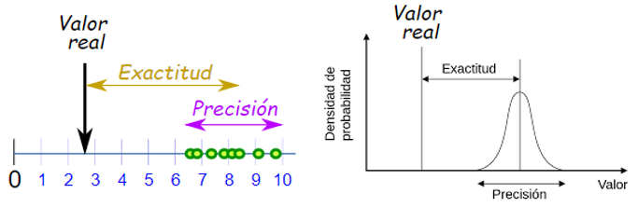

**RESULTADOS OBTENIDOS: SEÑAL SINUSOIDAL**

**f=500Hz**

1. **Uso de la función Sin**

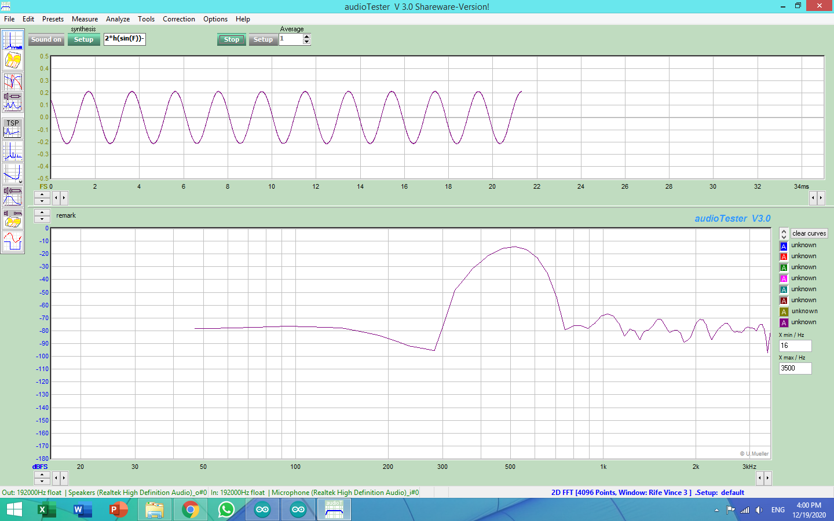

**2 ms**

11.01 ms

9.01 ms

**Fig.1 Deber Resultado obtenido con el uso de la función Sin con f=500Hz**

1. **Uso de una librería externa de Arduino**

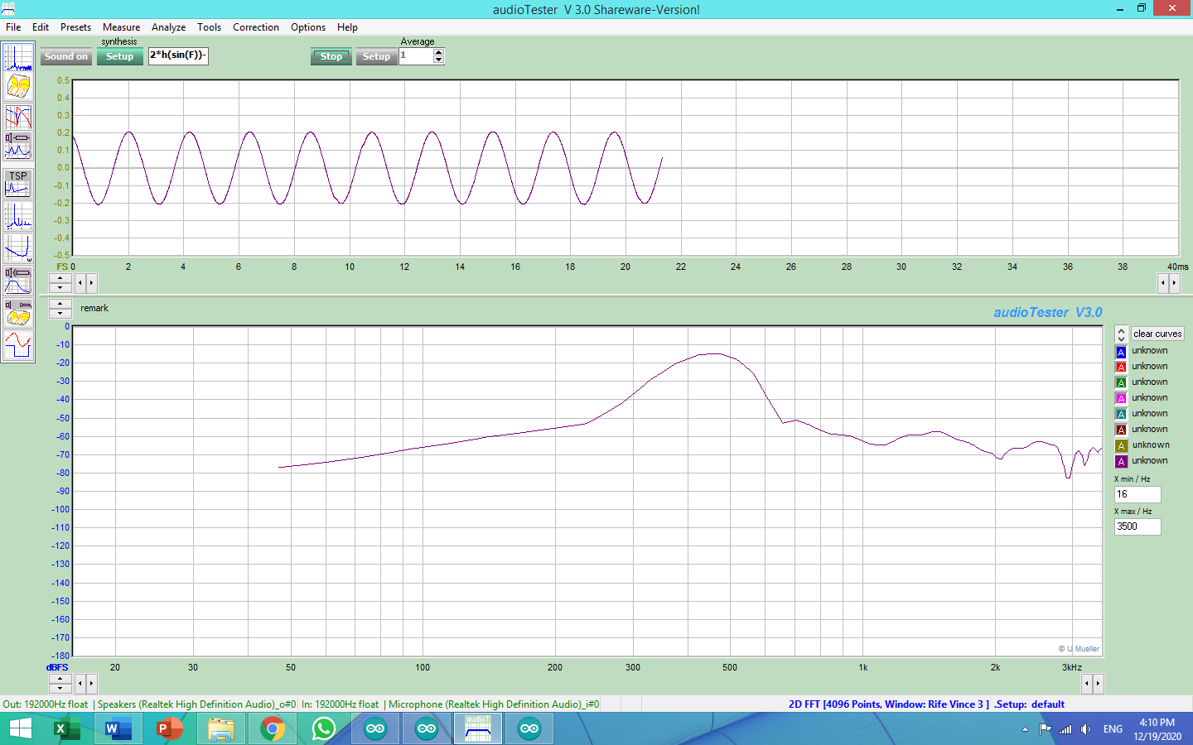

10.34 ms

8.25 ms

**2.09 ms**

**Fig.2 Deber Resultado obtenido con el uso de una librería externa con f=500Hz**

1. **Metodología aprendida en clase:**

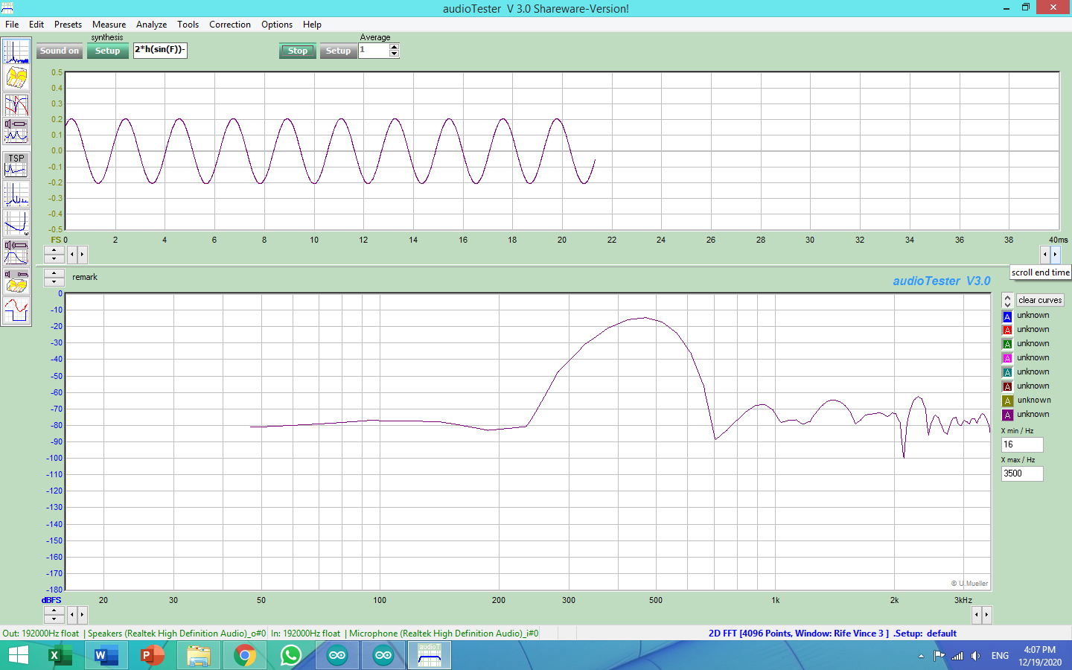

**2.13 ms**

8.85 ms

10.98 ms

**Fig.3 Deber Resultado obtenido con método aprendido en clase con f=500Hz**

1. **Método nuevo**

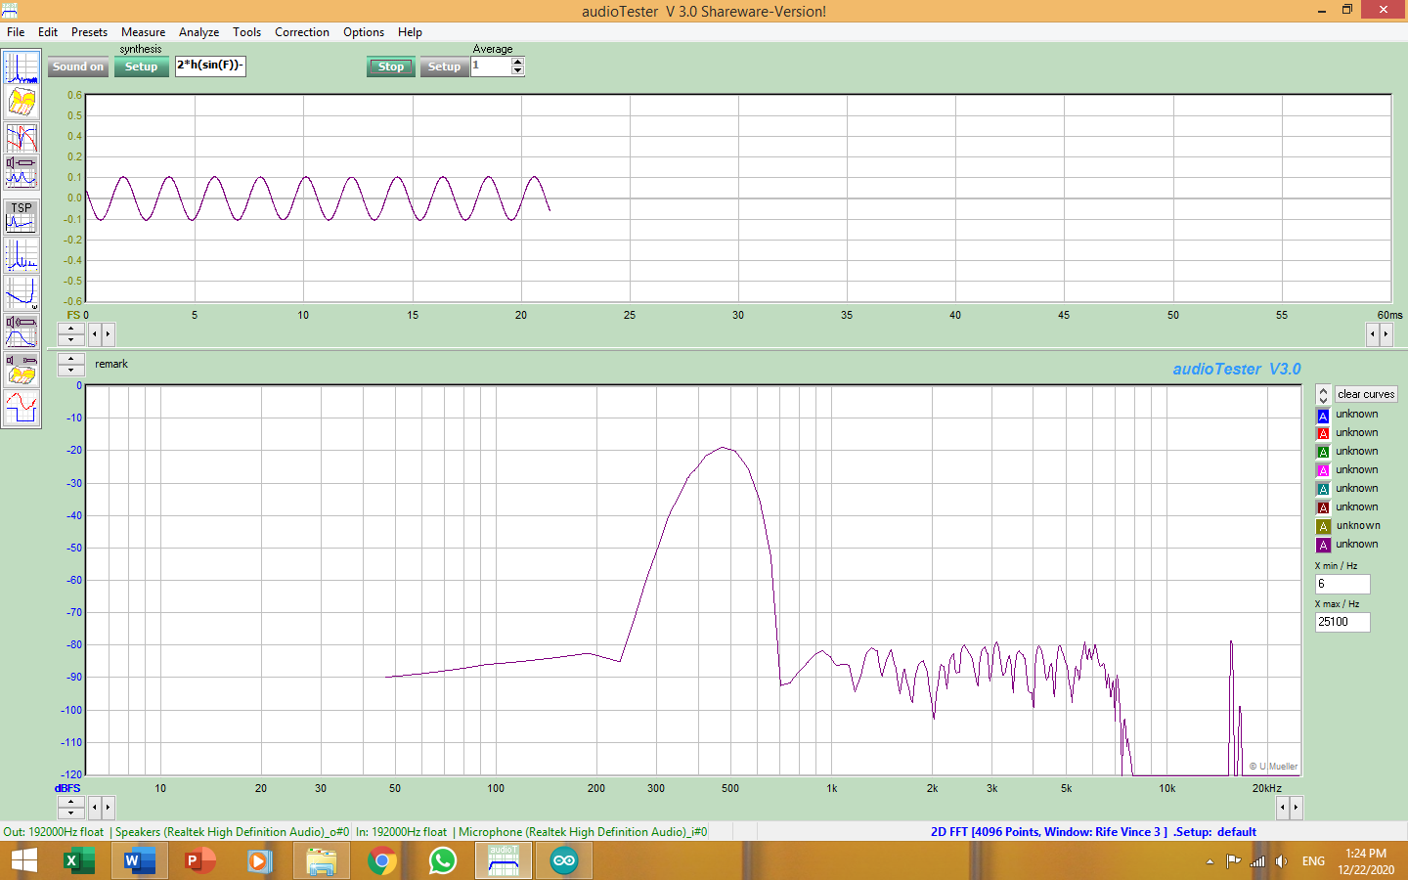

**1.98 ms**

12.73 ms

14.71 ms

**Fig.4 Deber Resultado obtenido con el uso de un nuevo método con f=500Hz**

**F=750 Hz**

1. **Uso de la función Sin**

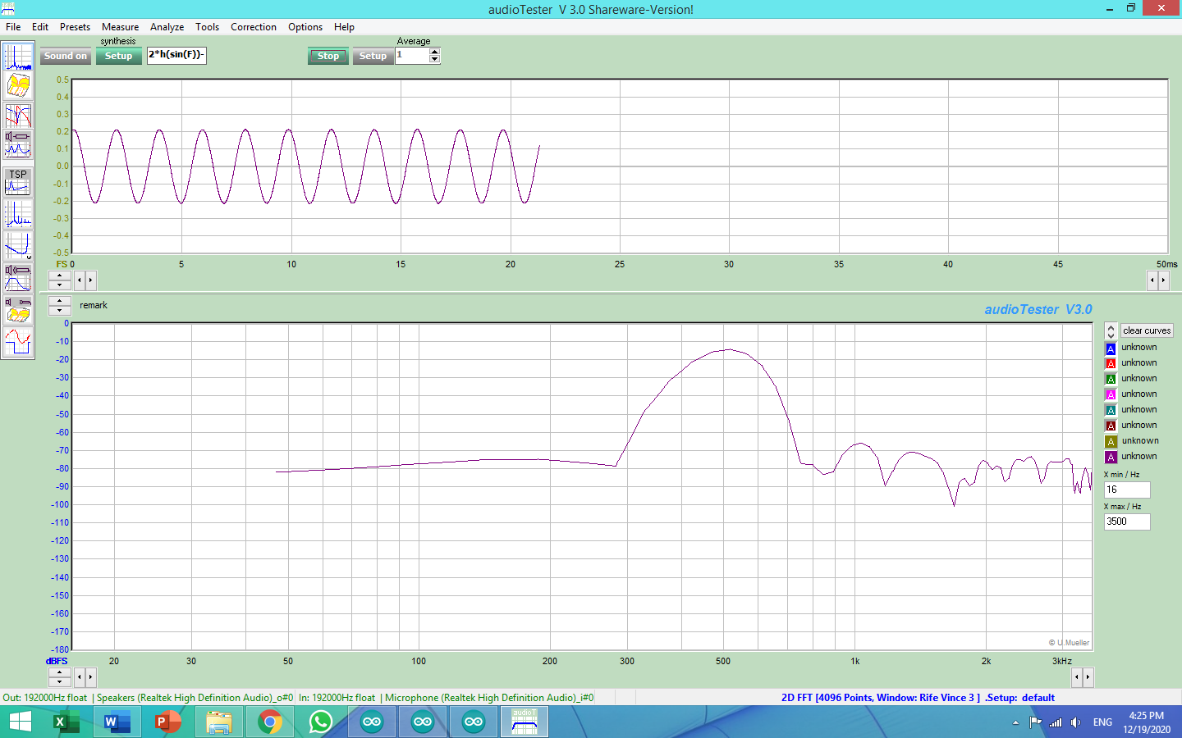

11.21 ms

**1.25 ms**

9.96 ms

**Fig.5 Deber Resultado obtenido con el uso de la función Sin con f=750Hz**

1. **Uso de una librería externa de Arduino**

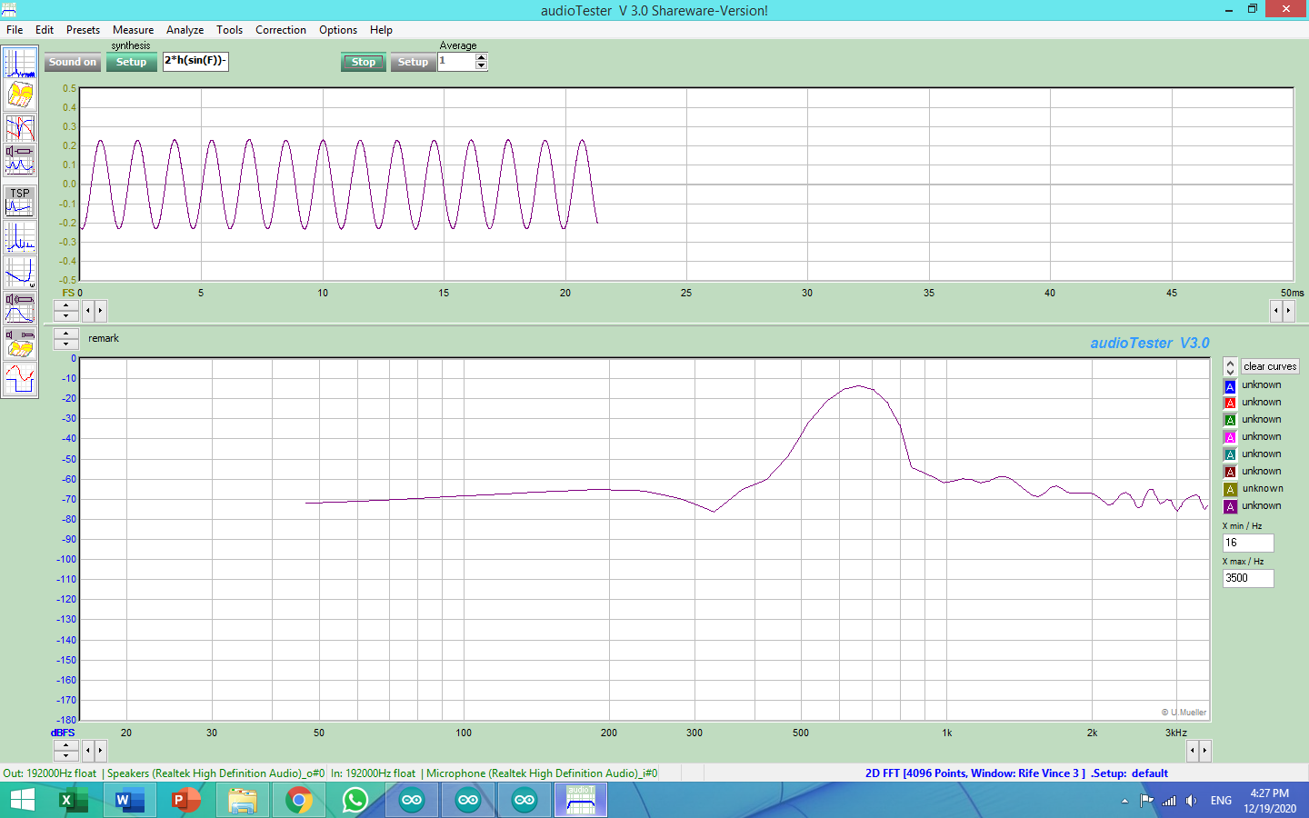

**1.56 ms**

8.22 ms

9.78 ms

**Fig.6 Deber Resultado obtenido con el uso de una librería externa con f=750Hz**

1. **Metodología aprendida en clase:**

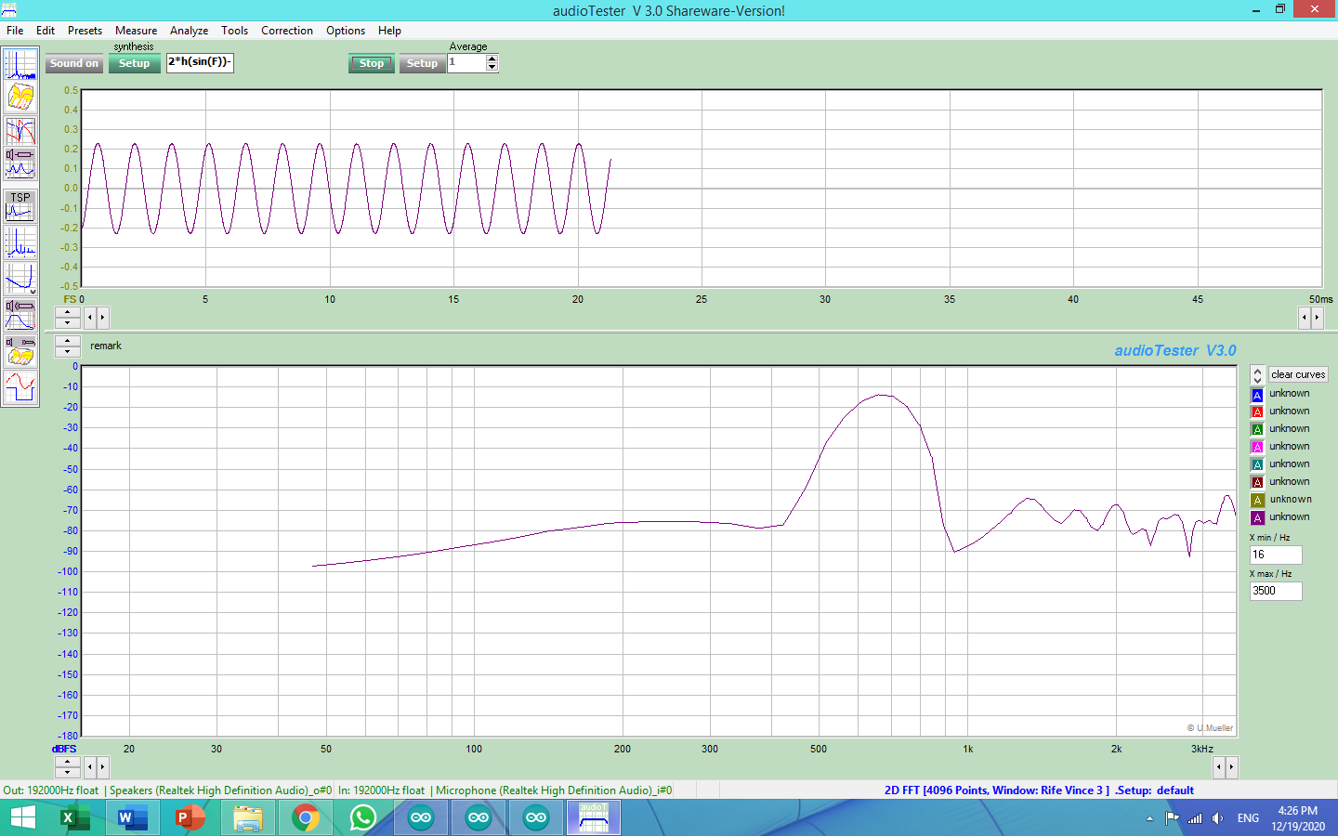

**1.5 ms**

10.16 ms

11.66 ms

**Fig. 7 Deber Resultado obtenido con método aprendido en clase con f=750Hz**

1. **Método nuevo**

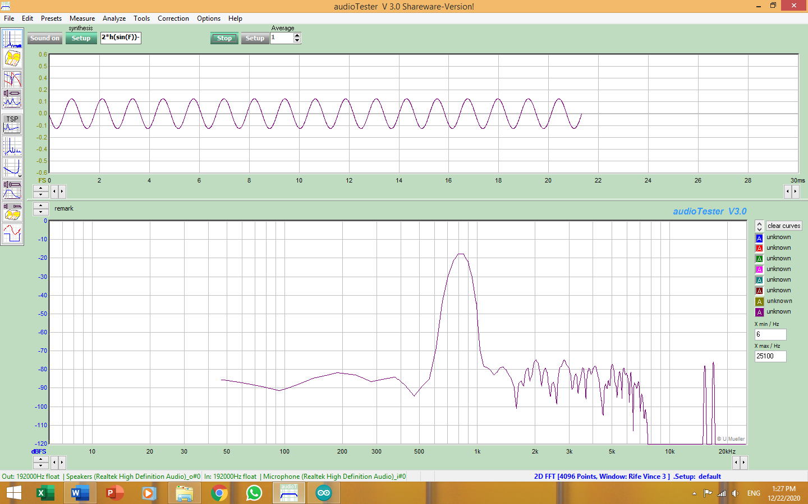

**1.24 ms**

9.58 ms

8.34 ms

**Fig. 8 Deber Resultado obtenido con un nuevo método con f=750Hz**

**F=1000 Hz**

1. **Uso de la función Sin**

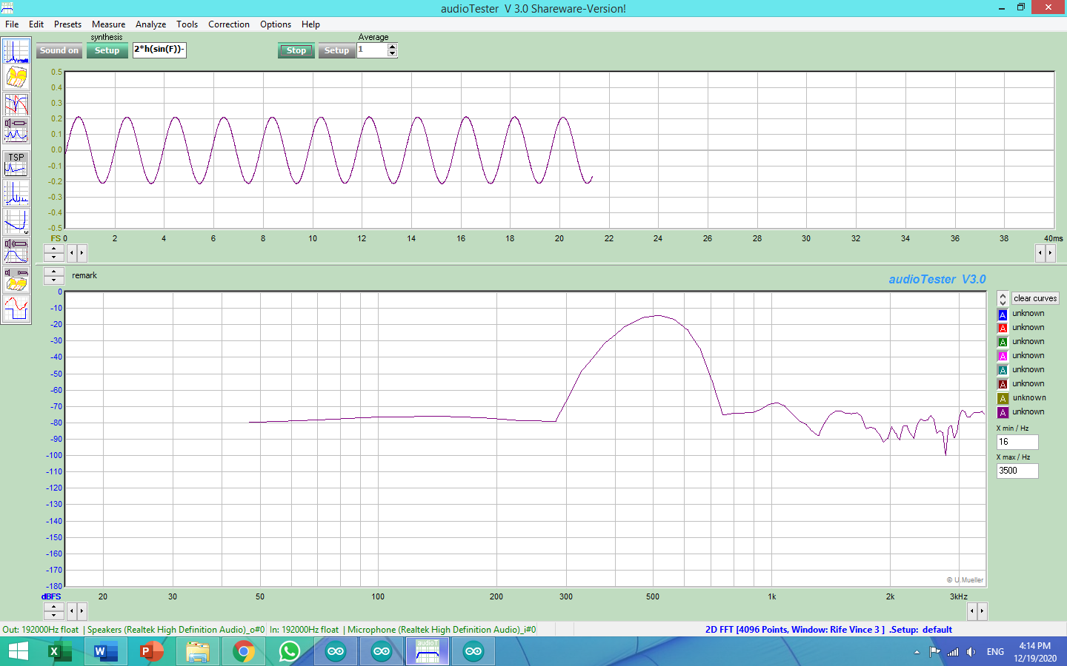

9.42 ms

11.42 ms

**2 ms**

**Fig. 9 Deber Resultado obtenido con el uso de la función Sin con f=1000Hz**

1. **Uso de una librería externa de Arduino**

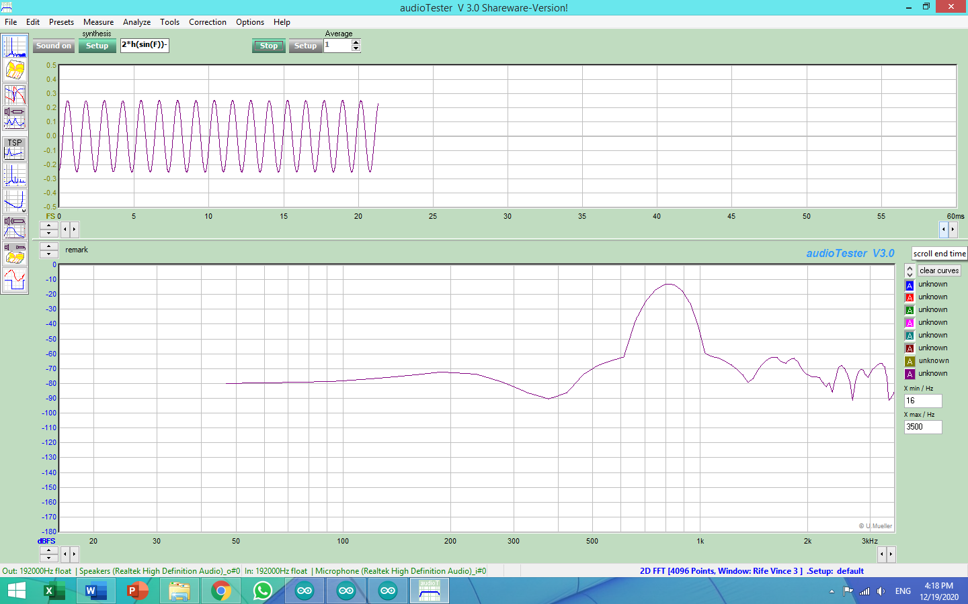

**1.07 ms**

9.75 ms

8.68 ms

**Fig.10 Deber Resultado obtenido con el uso de una librería externa con f=1000Hz**

1. **Metodología aprendida en clase:**

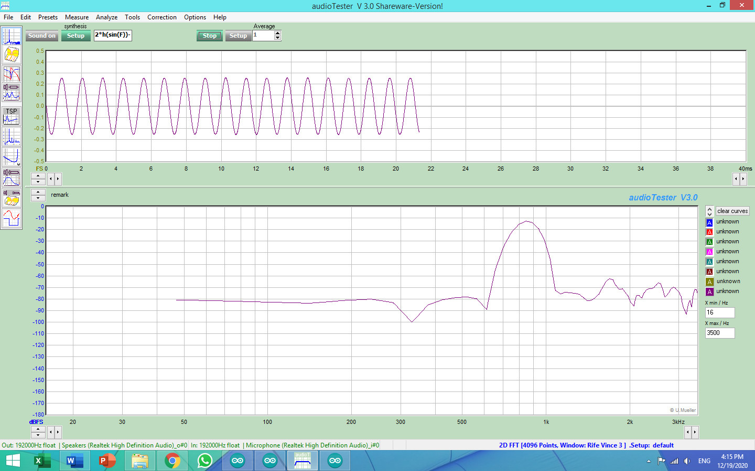

9.66 ms

8.63 ms

**1.03 ms**

**Fig. 11 Deber Resultado obtenido con método aprendido en clase con f=1000Hz**

1. **Método nuevo**

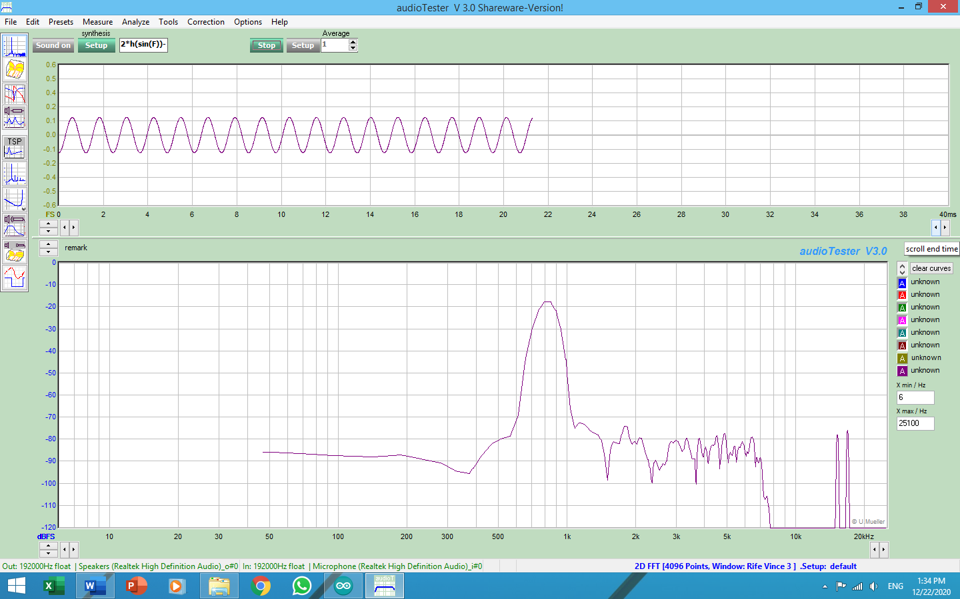

**0.1 ms**

11.39 ms

10.22 ms

**Fig. 12 Deber Resultado obtenido con método nuevo con f=1000Hz**

**Frecuencia Máxima**

1. **Uso de la función Sin: frecuencia máxima obtenida 4800 Hz**

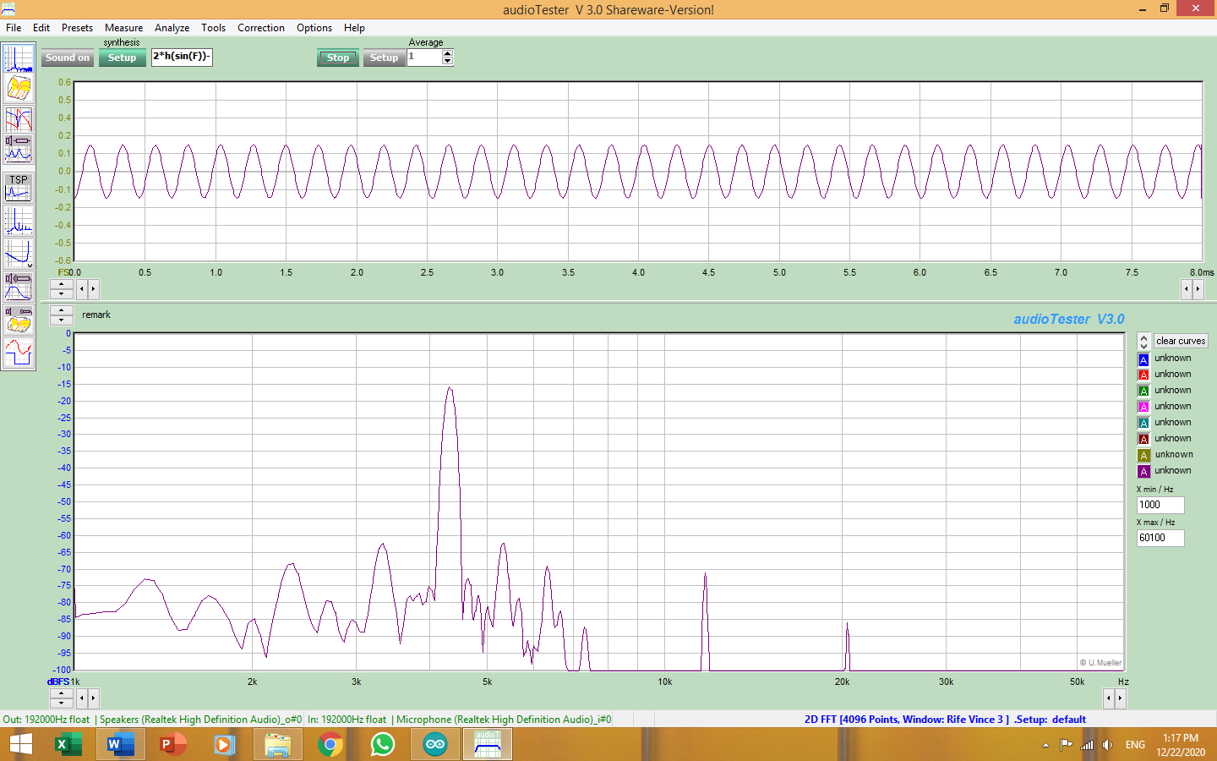

3.05 ms

3.26 ms

**0.21 ms**

**Fig. 13 Deber Resultado obtenido con función Sin con f=4800 Hz**

1. **Librería externa: frecuencia máxima obtenida 5300 Hz**

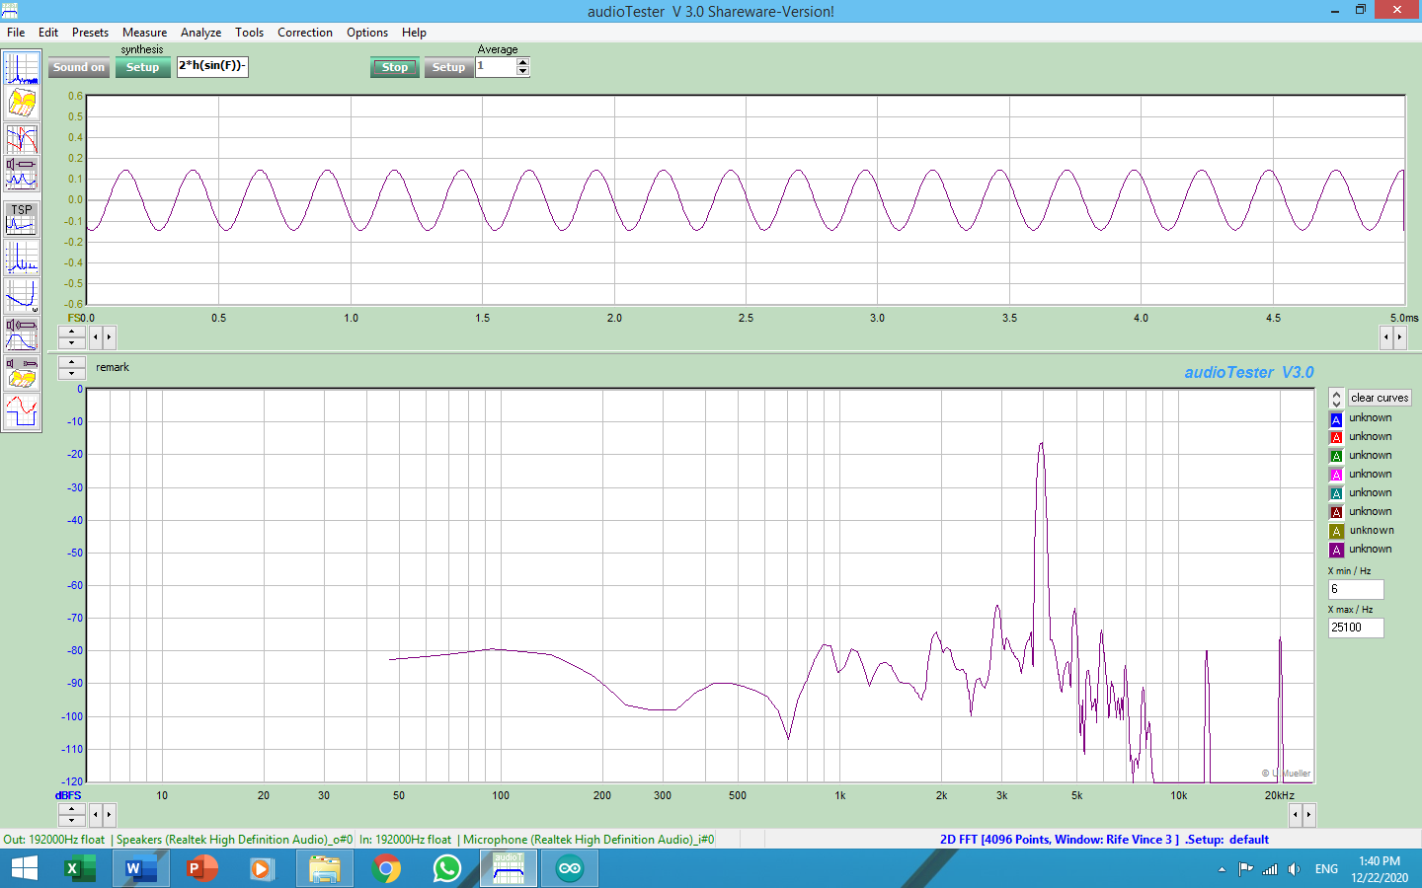

2.41 ms

2.22 ms

**0.19 ms**

**Fig. 14 Deber Resultado obtenido con método nuevo con f=1000Hz**

1. **Metodología aprendida: frecuencia máxima obtenida 6250 Hz**

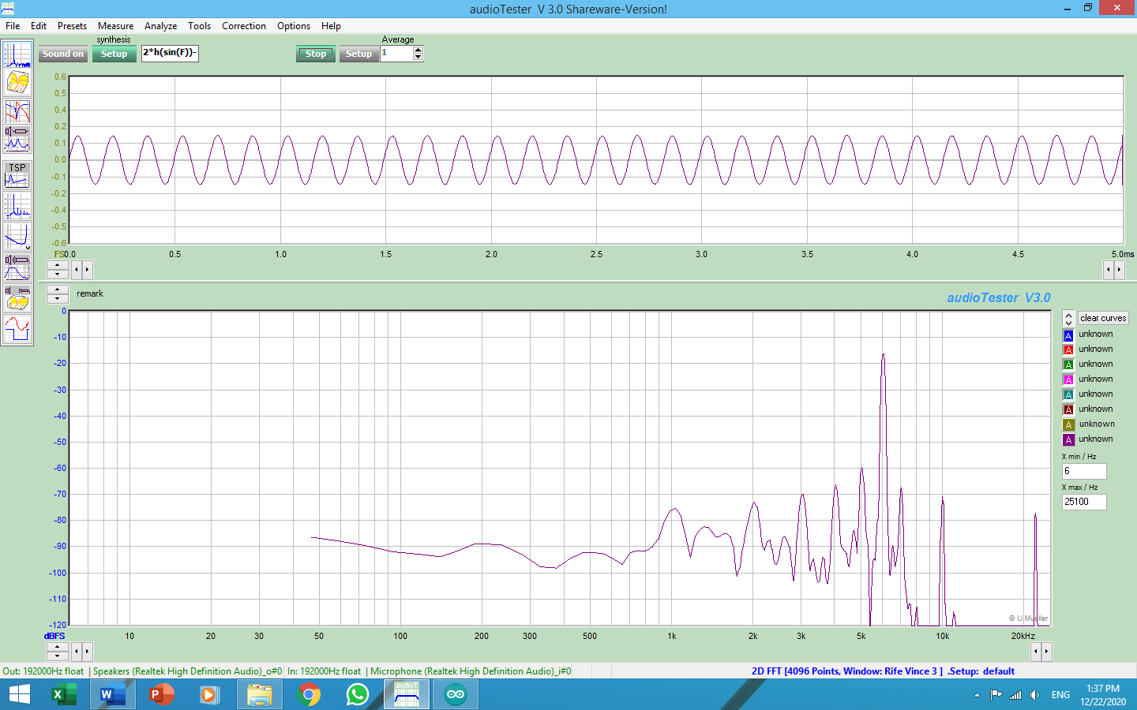

2.29 ms

2.13 ms

**0.16 ms**

**Fig. 15 Deber Resultado obtenido con método aprendido en clase con f=6250Hz**

1. **Nuevo método: frecuencia máxima obtenida 2000 Hz**

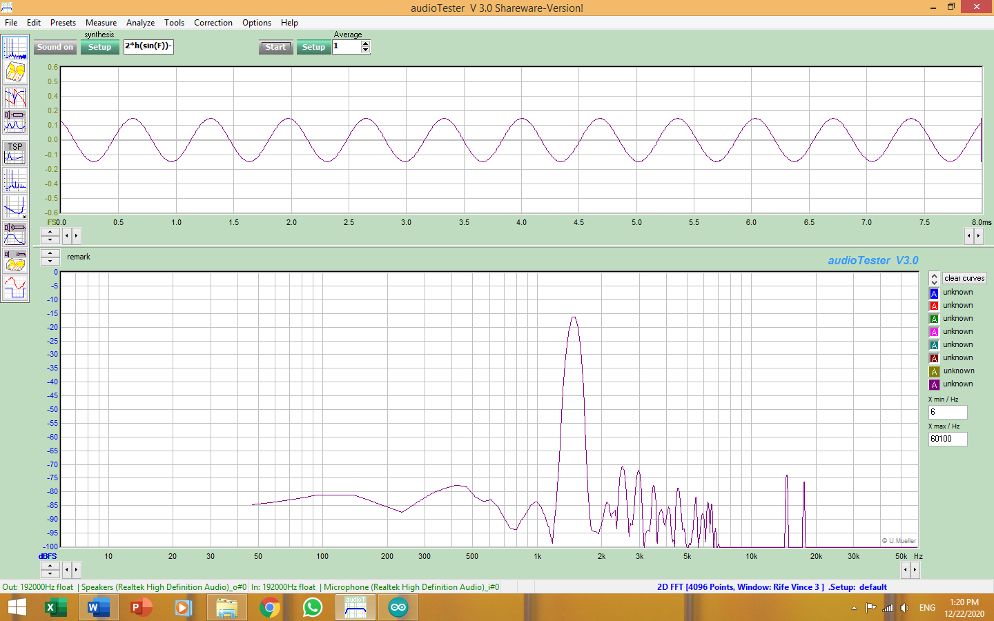

3.24 ms

**0.5 ms**

2.74 ms

**Fig. 16 Deber Resultado obtenido con método nuevo con f=2000Hz**

**Nota: En el Anexo 1 se encuentran los códigos creados para la obtención de estos resultados**

**RESULTADOS OBTENIDOS: SEÑAL TRIANGULAR**

**f=500Hz**

1. **Uso de la función**

**No existe una función propia de Arduino que describa a esta señal.**

1. **Librería externa**

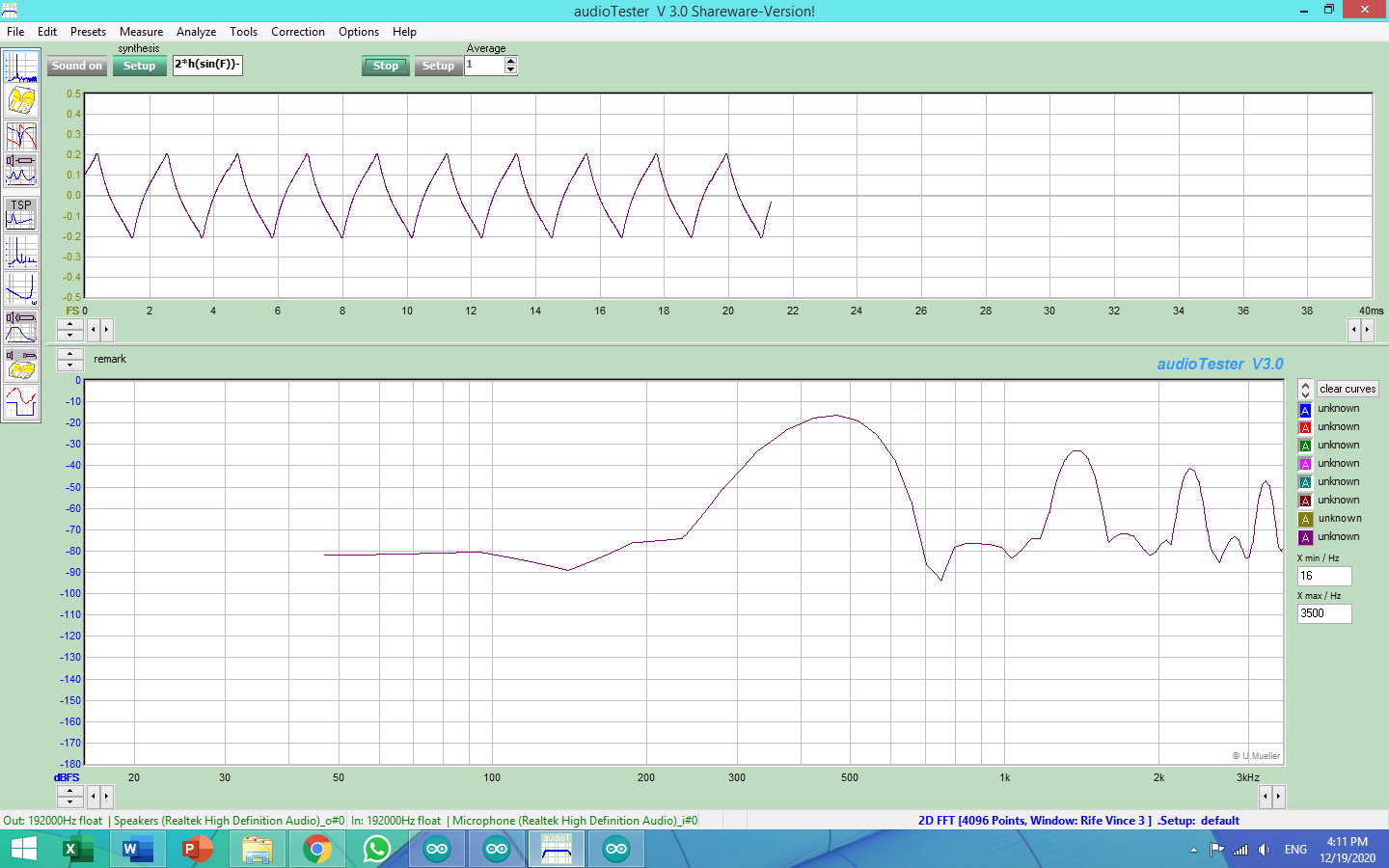

11.12 ms

9 ms

**2.12 ms**

**Fig. 17 Deber Resultado obtenido con librería externa con f=500Hz**

1. **Metodología aprendida**

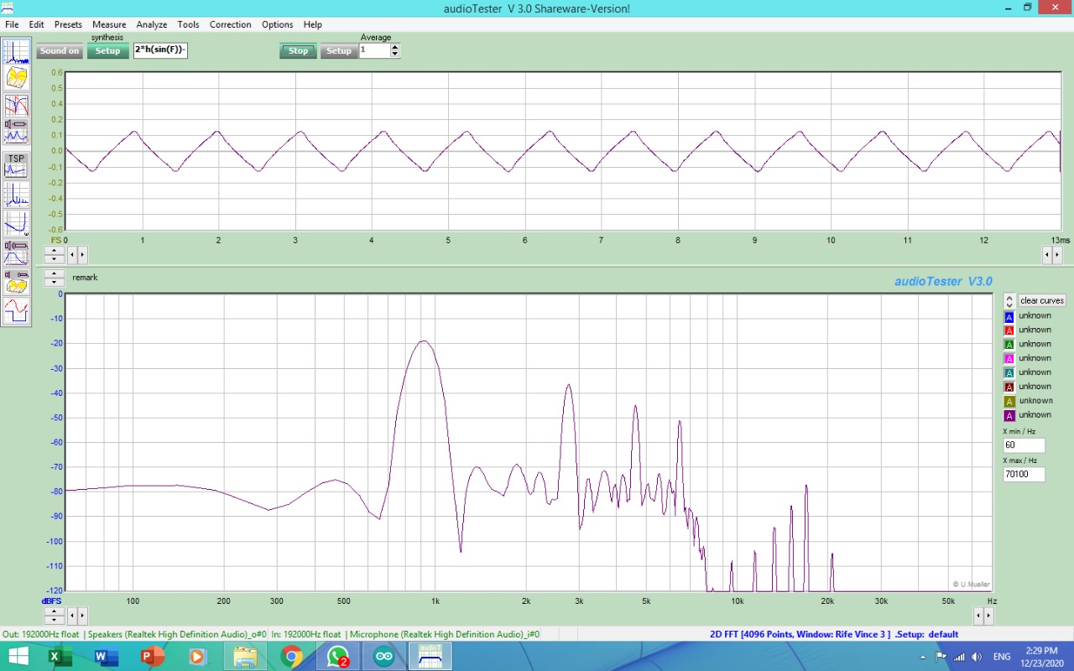

**1.3 ms**

3.01 ms

4.31 ms

**Fig. 18 Deber Resultado obtenido con método aprendido en clase con f=500Hz**

1. **Nuevo método**

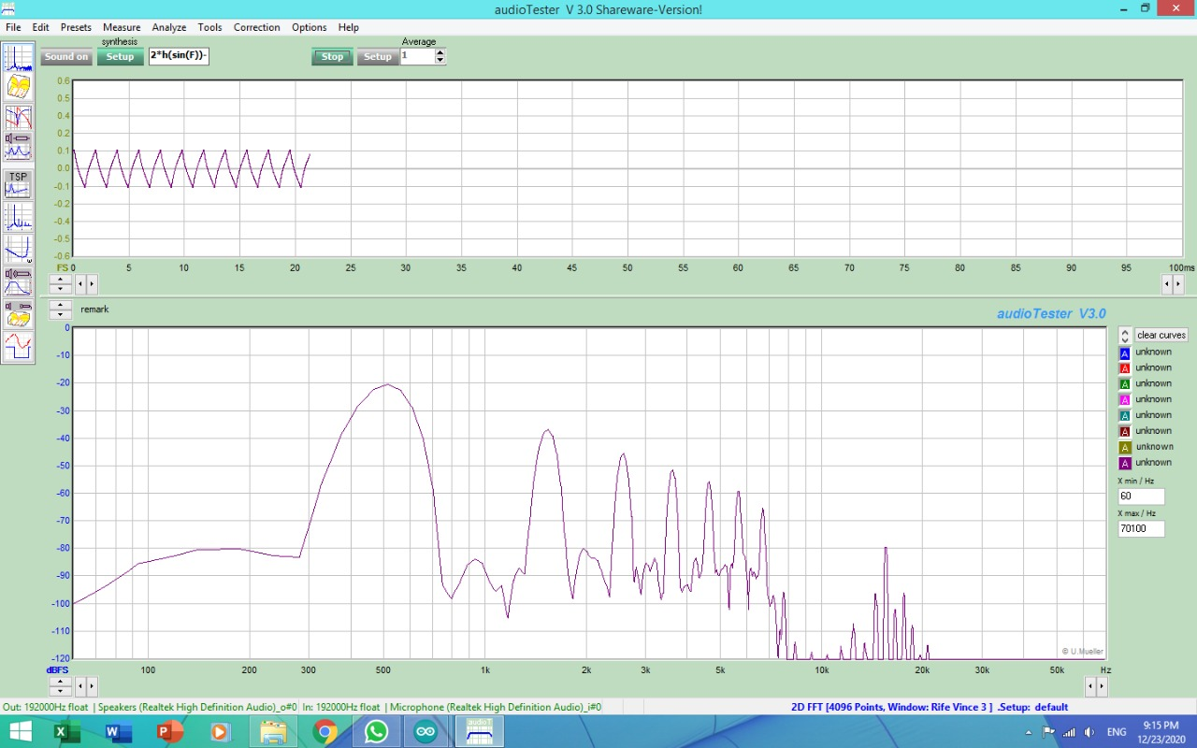

**1.8 ms**

16.12 ms

17.92 ms

**Fig. 19 Deber Resultado obtenido con nuevo método con f=500Hz**

**f=750Hz**

1. **Uso de la función**

**No existe una función propia de Arduino que describa a esta señal.**

1. **Librería externa**

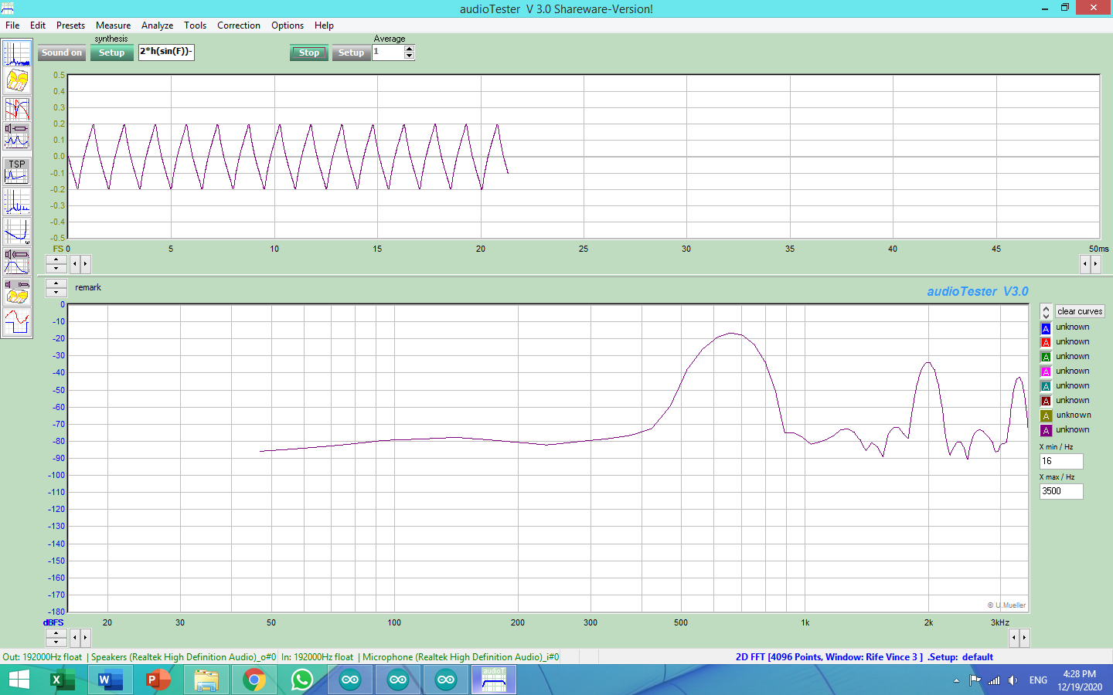

8.67 ms

10.13 ms

**1.46 ms**

**Fig. 20 Deber Resultado obtenido con librería externa con f=750Hz**

1. **Metodología aprendida**



**1.19 ms**

4.77 ms

3.58 ms

**Fig. 21 Deber Resultado obtenido con método aprendido con f=750Hz**

1. **Nuevo método**

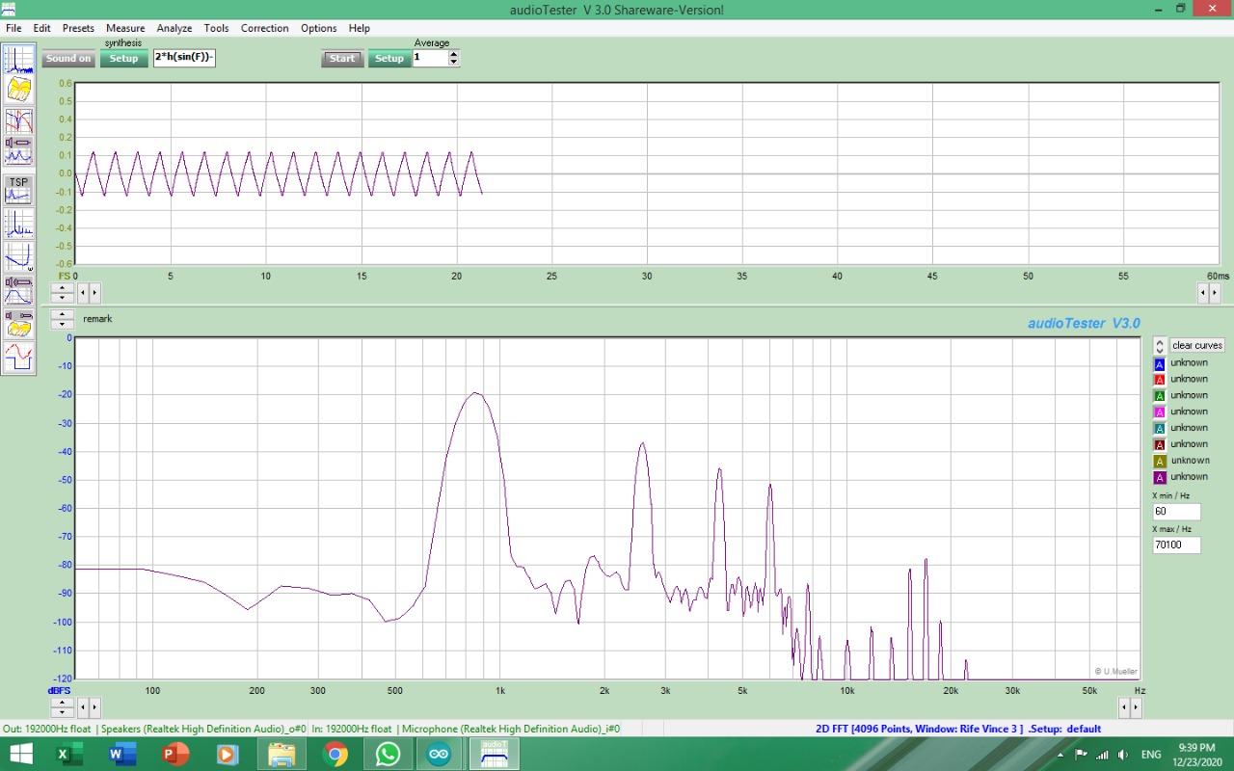

**1.24 ms**

17.20 ms

18.44 ms

**Fig. 22 Deber Resultado obtenido con nuevo método con f=750Hz**

**F=1000Hz**

1. **Uso de la función**

**No existe una función propia de Arduino que describa a esta señal.**

1. **Librería externa**

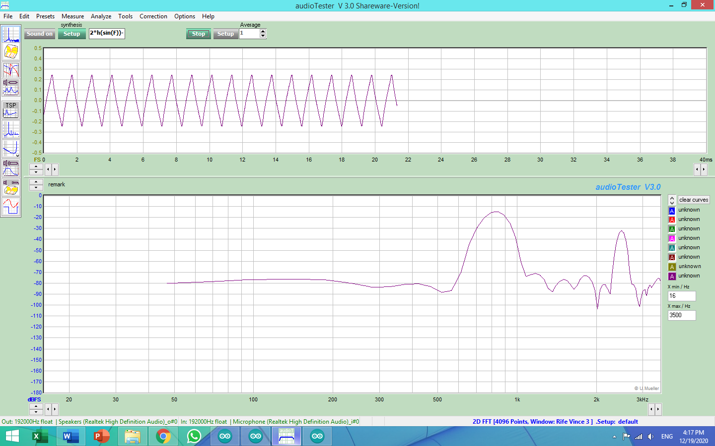

**1.1 ms**

10.46 ms

9.36 ms

**Fig. 23 Deber Resultado obtenido con librería externa con f=1000Hz**

1. **Metodología aprendida**

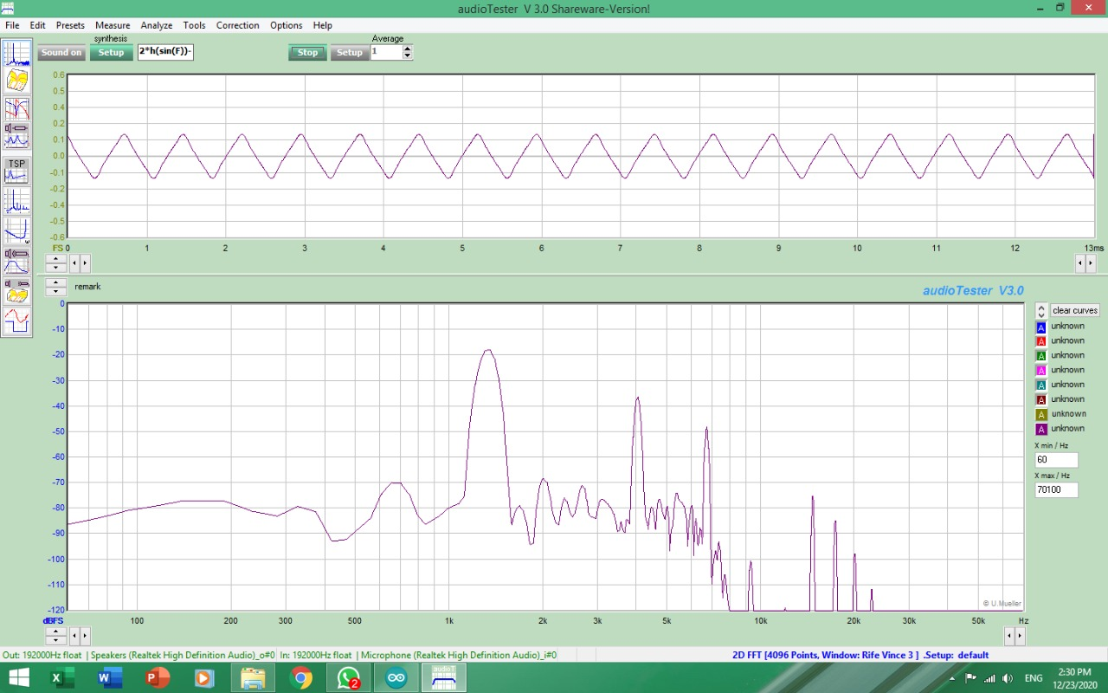

3.39 ms

2.51 ms

**0.88 ms**

**Fig. 24 Deber Resultado obtenido con método aprendido con f=1000Hz**

1. **Nuevo método**



**1.12 ms**

17.32 ms

18.44 ms

**Fig. 25 Deber Resultado obtenido con método aprendido con f=1000Hz**

**Frecuencia Máxima**

1. **Uso de la función**

**No existe una función propia de Arduino que describa a esta señal.**

1. **Librería externa: frecuencia máxima obtenida 5500Hz**

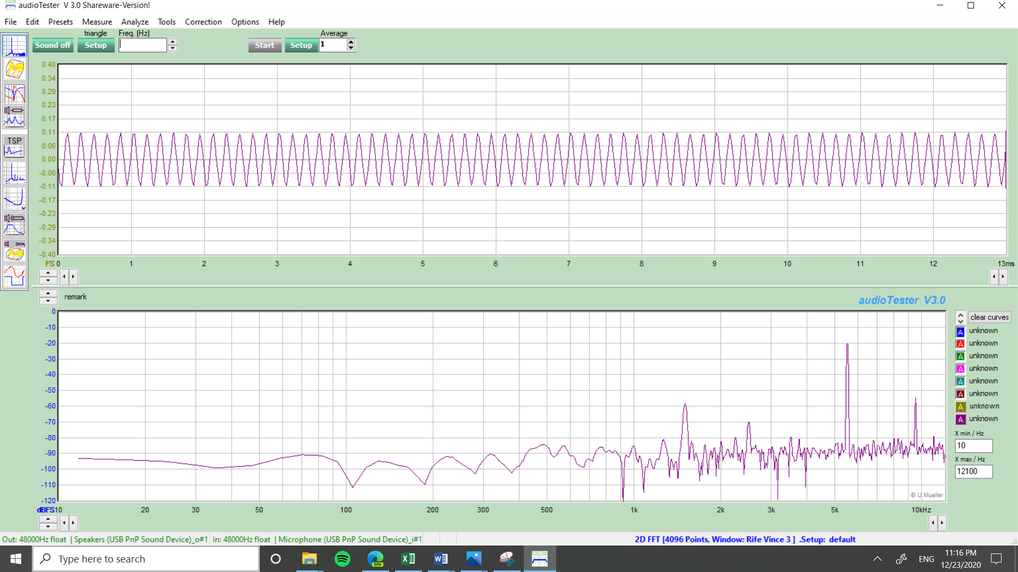

1.20 ms

1.40 ms

**0.17 ms**

**Fig. 26 Deber Resultado obtenido con librería externa con f=5500Hz**

1. **Metodología aprendida: frecuencia máxima obtenida 6000Hz**

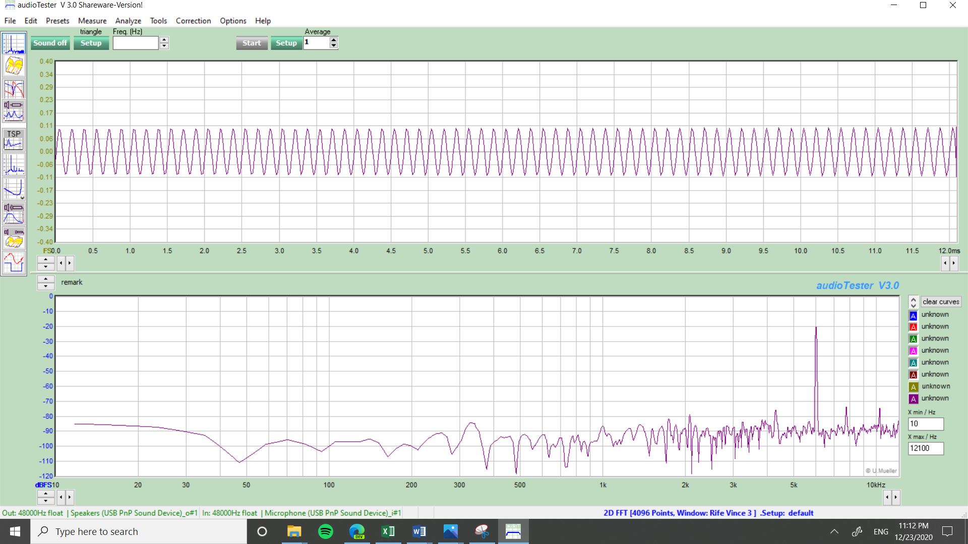

**0.17 ms**

3.65 ms

3.48 ms

**Fig. 27 Deber Resultado obtenido con método aprendido con f=6000Hz**

1. **Método nuevo: frecuencia máxima obtenida 3000 Hz**

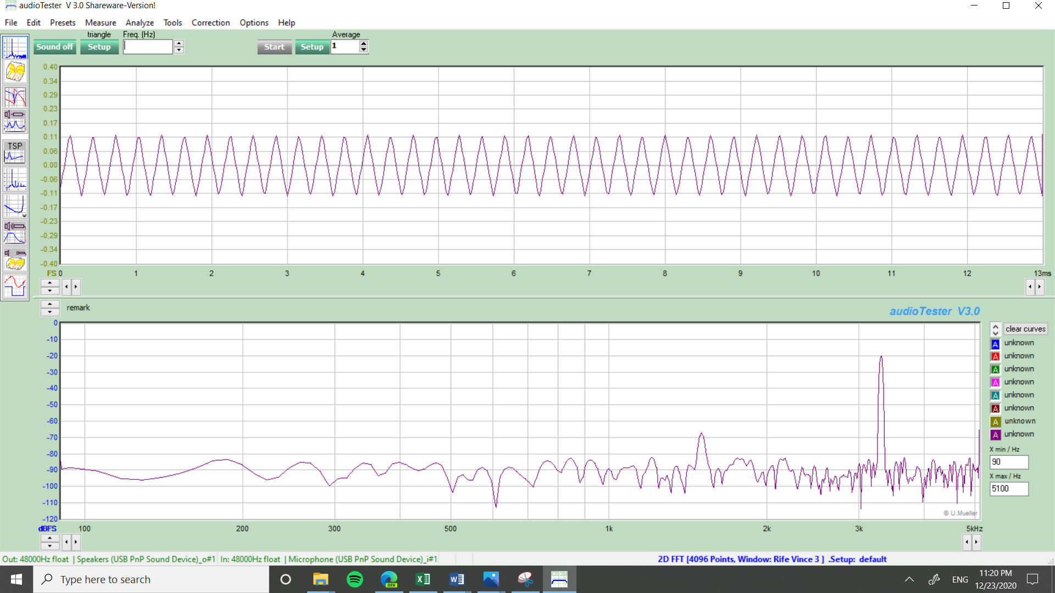

**0.34 ms**

3.35 ms

3.01 ms

**Fig. 28 Deber Resultado obtenido con nuevo método con f=3000Hz**

**Nota: En el Anexo 1 se encuentran los códigos creados para la obtención de estos resultados**

**RESULTADOS OBTENIDOS: SEÑAL CUADRADA**

**f=500Hz**

1. **Uso de la función**

**No existe una función propia de Arduino que describa a esta señal.**

1. **Librería externa**

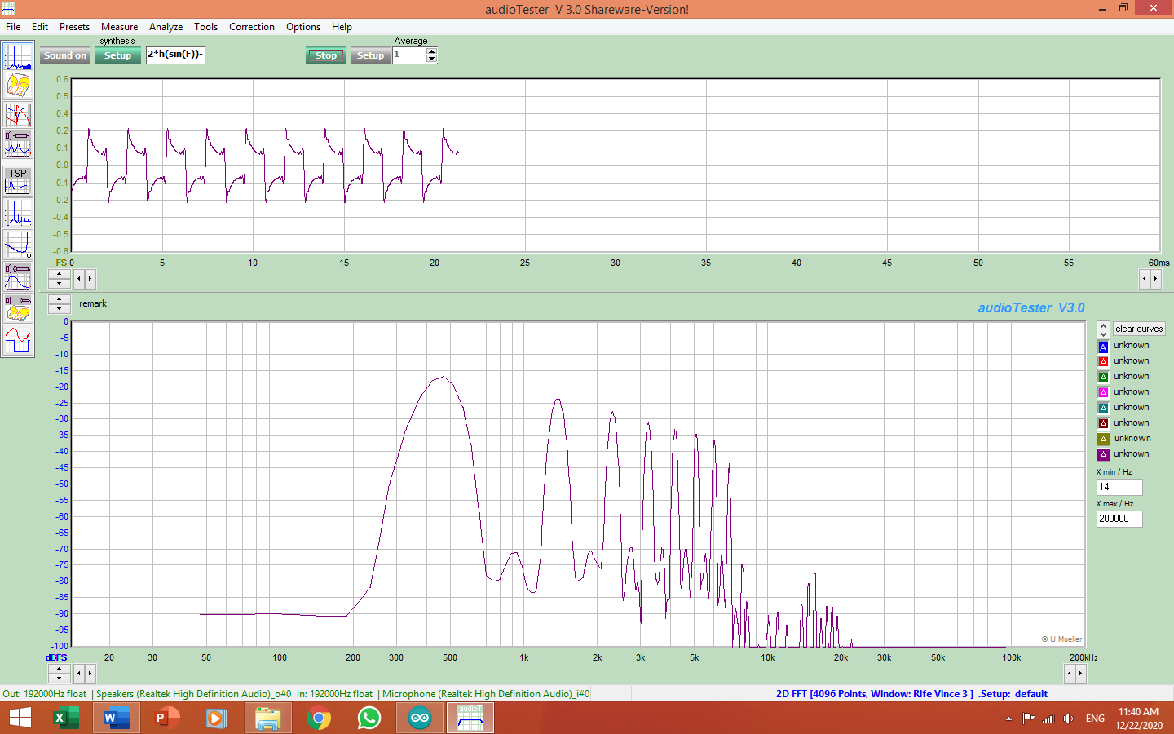

**2.19 ms**

9.15 ms

6.96 ms

**Fig. 29 Deber Resultado obtenido con librería externa con f=500Hz**

1. **Metodología aprendida**

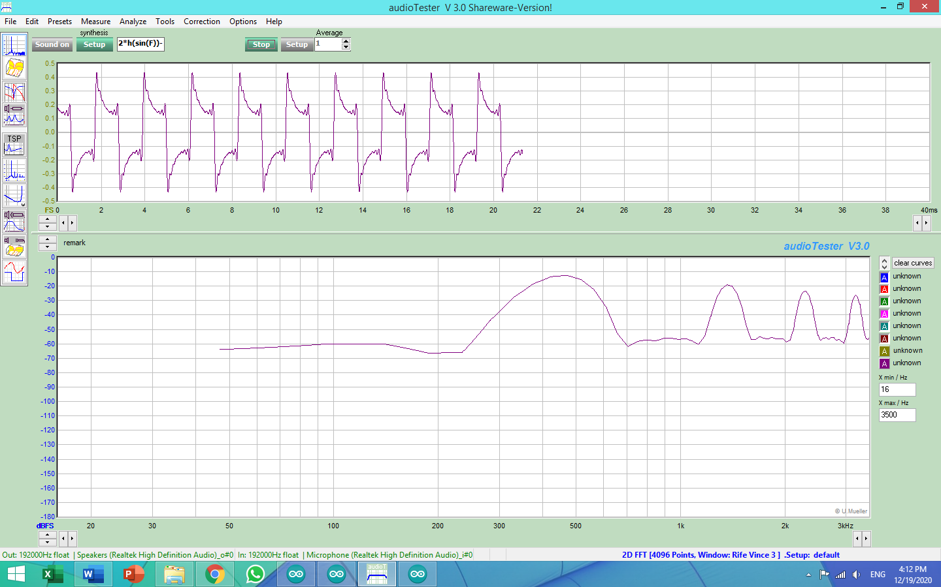

11.99 ms

9.81 ms

**2.18 ms**

**Fig. 30 Deber Resultado obtenido con método aprendido con f=500Hz**

1. **Nuevo método**

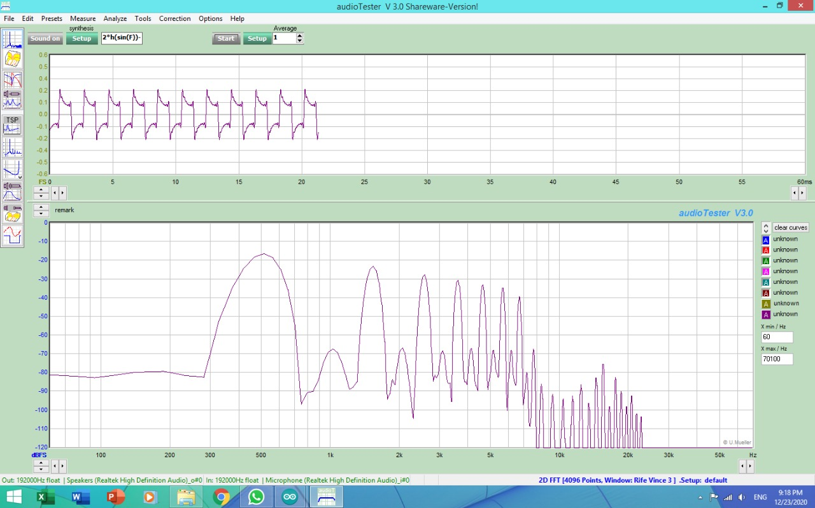

**2.08 ms**

5.45 ms

7.53 ms

**Fig. 31 Deber Resultado obtenido con nuevo método con f=500Hz**

**f=750 Hz**

1. **Uso de la función**

**No existe una función propia de Arduino que describa a esta señal.**

1. **Librería externa**

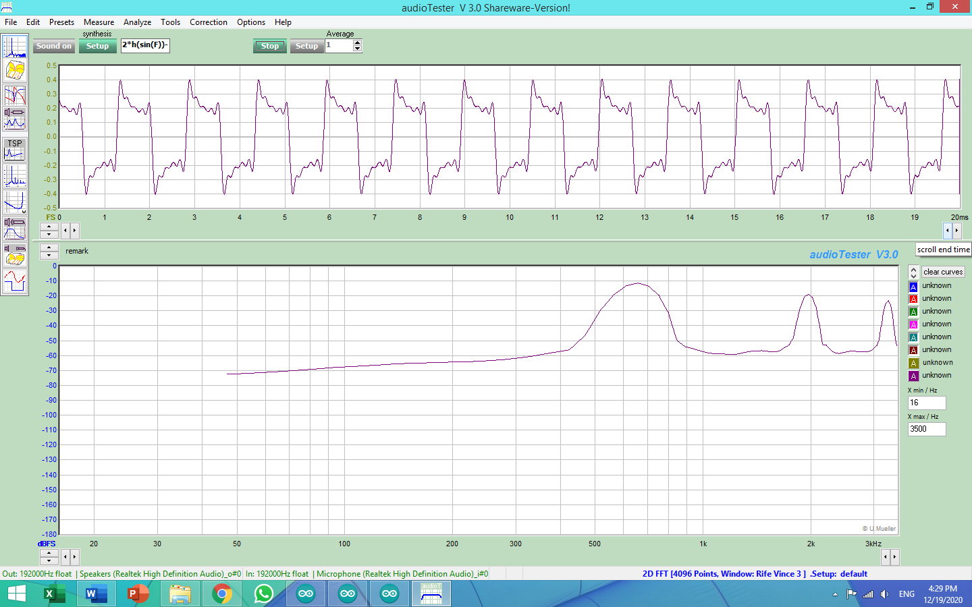

9.93 ms

8.4 ms

**1.53 ms**

**Fig. 32 Deber Resultado obtenido con librería externa con f=750Hz**

1. **Metodología aprendida**

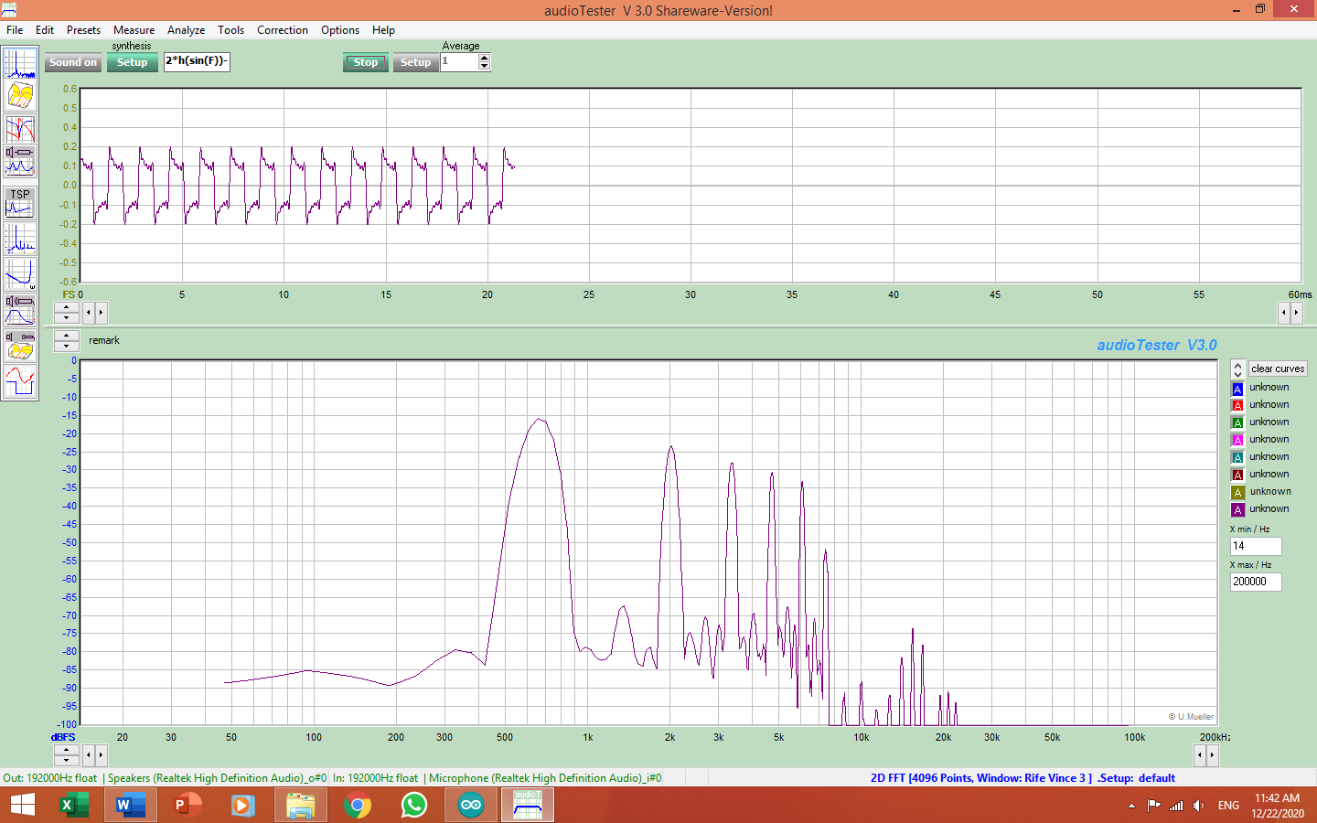

7.5 ms

9.01 ms

**1.51 ms**

**Fig. 33 Deber Resultado obtenido con método aprendido con f=750Hz**

1. **Nuevo método**

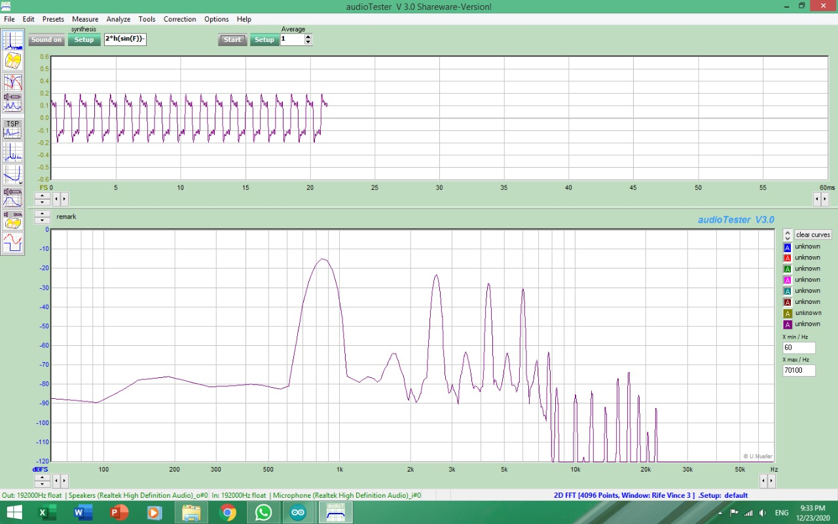

13.94 ms

12.77 ms

**1.17 ms**

**Fig. 34 Deber Resultado obtenido con nuevo método con f=500Hz**

**F=1000Hz**

1. **Uso de la función**

**No existe una función propia de Arduino que describa a esta señal.**

1. **Librería externa**

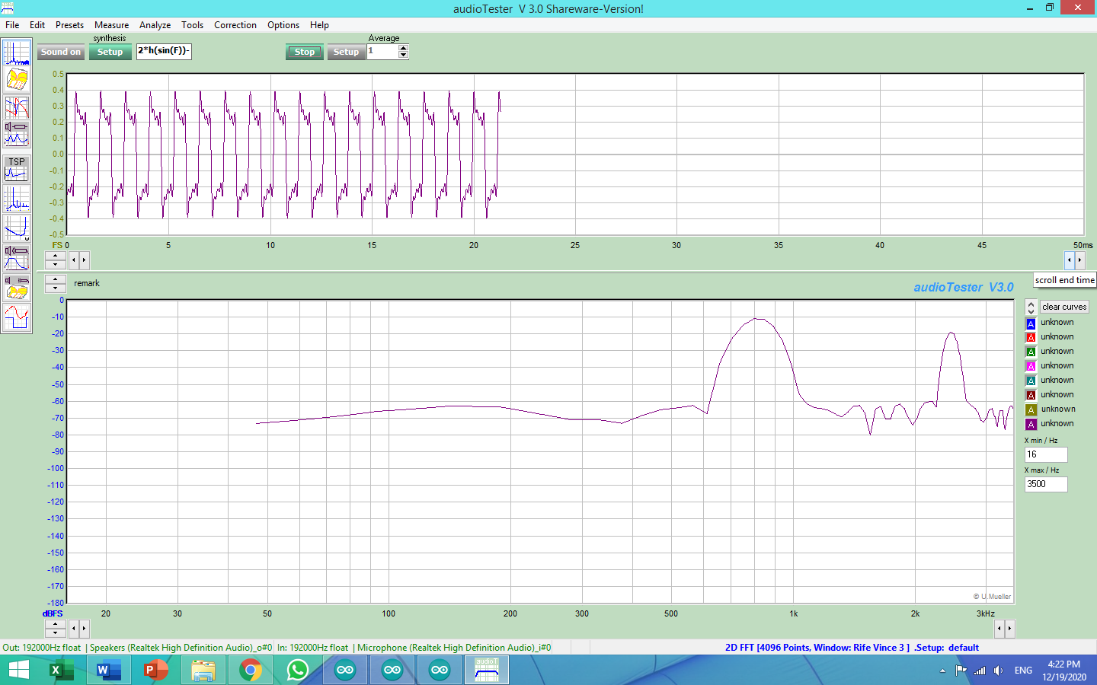

**1.05 ms**

8.71 ms

7.66 ms

**Fig. 35 Deber Resultado obtenido con librería externa con f=1000Hz**

1. **Metodología aprendida**

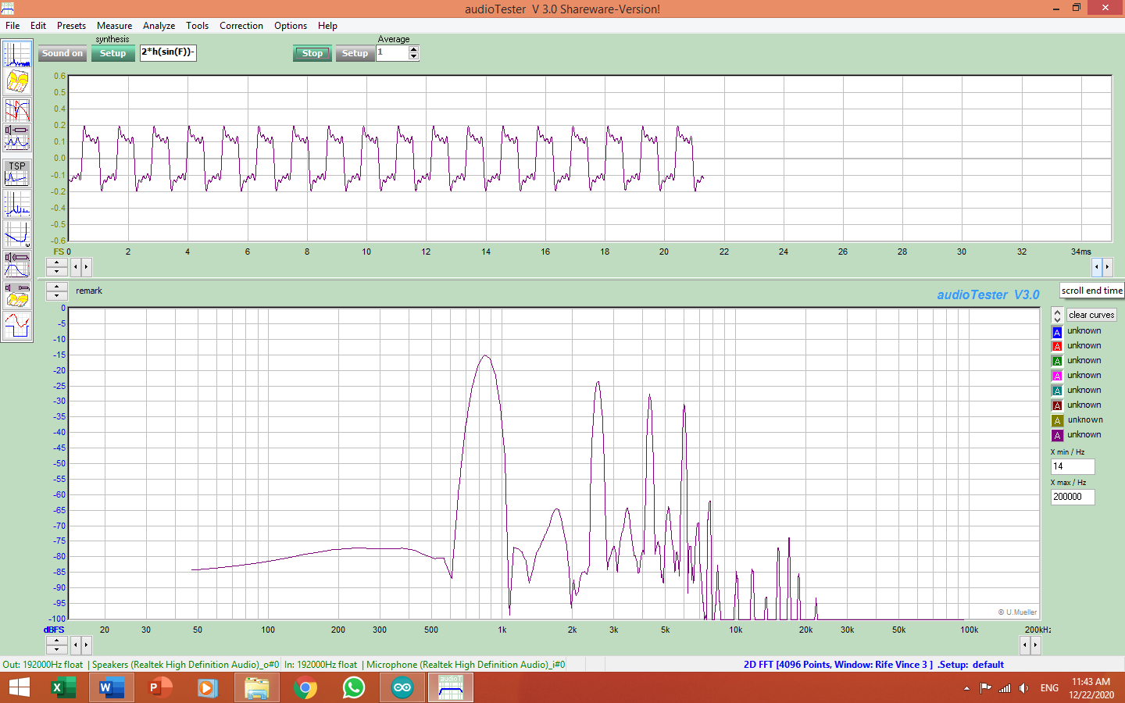

10.73 ms

9.64 ms

**1.09 ms**

**Fig. 36 Deber Resultado obtenido con método aprendido con f=1000Hz**

1. **Nuevo método**

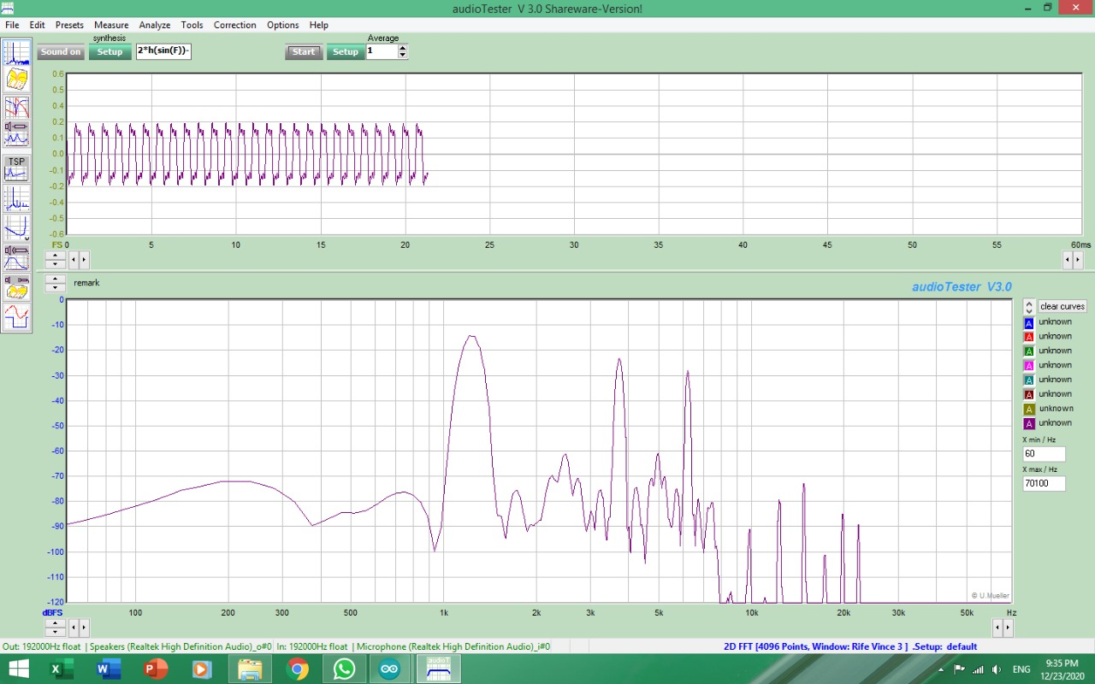

17.41 ms

18.24 ms

**0.83 ms**

**Fig. 37 Deber Resultado obtenido con nuevo método con f=1000Hz**

**Frecuencia Máxima**

1. **Uso de la función**

**No existe una función propia de Arduino que describa a esta señal.**

1. **Librería externa: frecuencia máxima obtenida 6500 Hz**

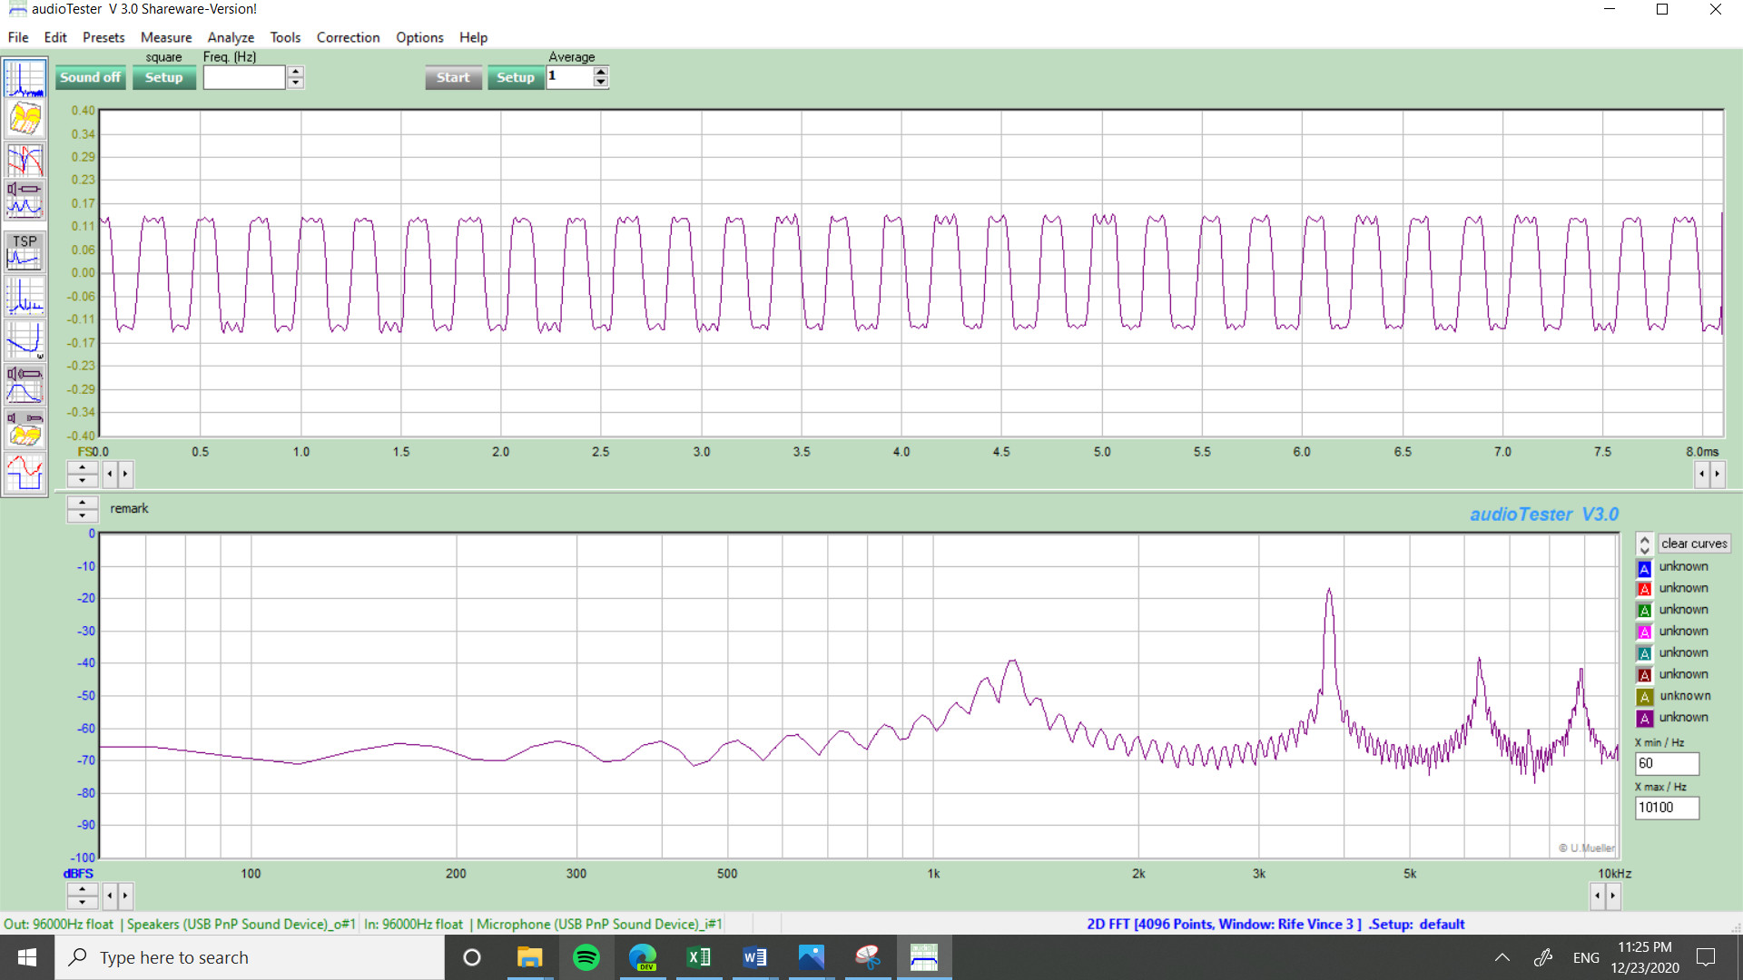

**0.22 ms**

0.93 ms

1.15 ms

**Fig.38 Deber Resultado obtenido con librería externa con f=6500Hz**

1. **Metodología aprendida: frecuencia máxima obtenida 4000Hz**

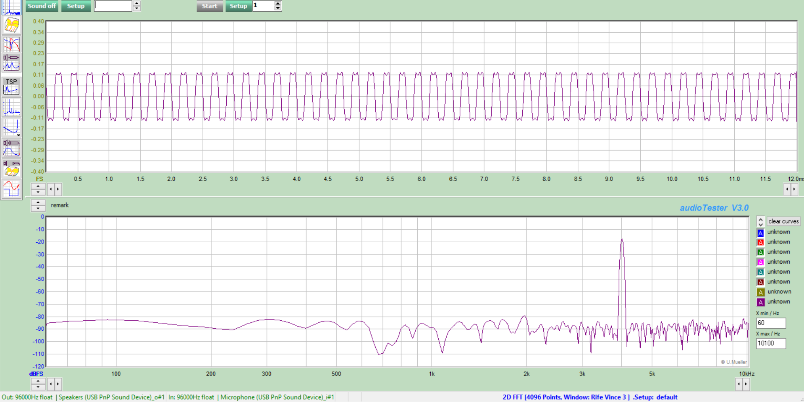

7.36 ms

7.04 ms

**0.32 ms**

**Fig. 39 Deber Resultado obtenido con método aprendido con f=4000Hz**

1. **Método nuevo: frecuencia máxima obtenida Hz**

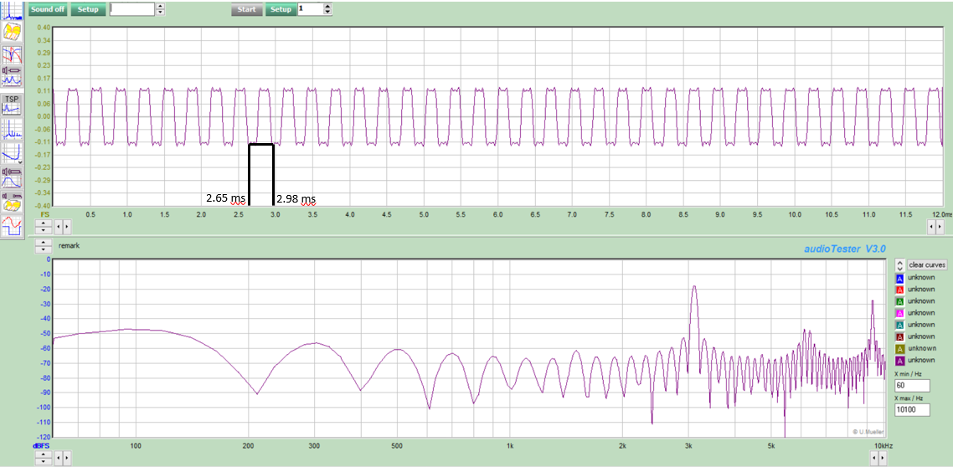

**Fig. 40 Deber Resultado obtenido con nuevo método con f=1000Hz**

**Nota: En el Anexo 1 se encuentran los códigos creados para la obtención de estos resultados**

**RESULTADOS OBTENIDOS: SEÑAL DIENTE DE SIERRA**

**f=500Hz**

1. **Uso de la función**

**No existe una función propia de Arduino que describa a esta señal.**

1. **Librería externa**

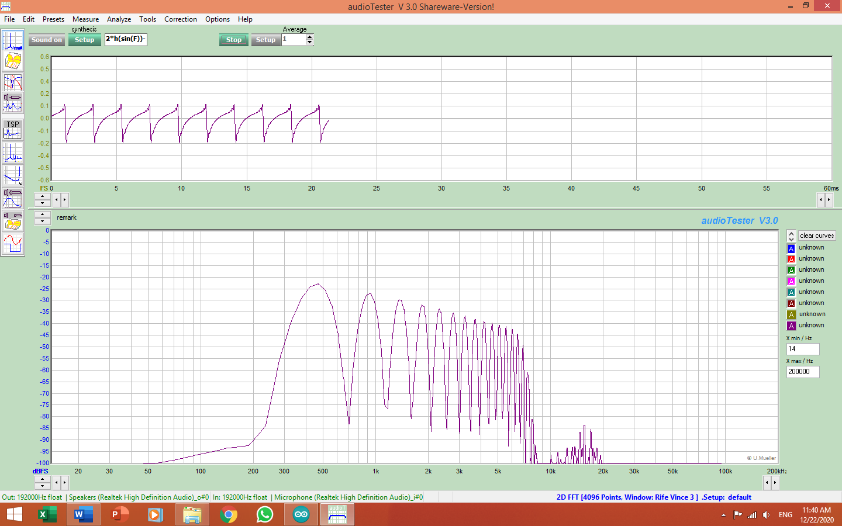

**2.16 ms**

10.71 ms

8.55 ms

**Fig. 41 Deber Resultado obtenido con librería externa con f=500Hz**

1. **Metodología aprendida**

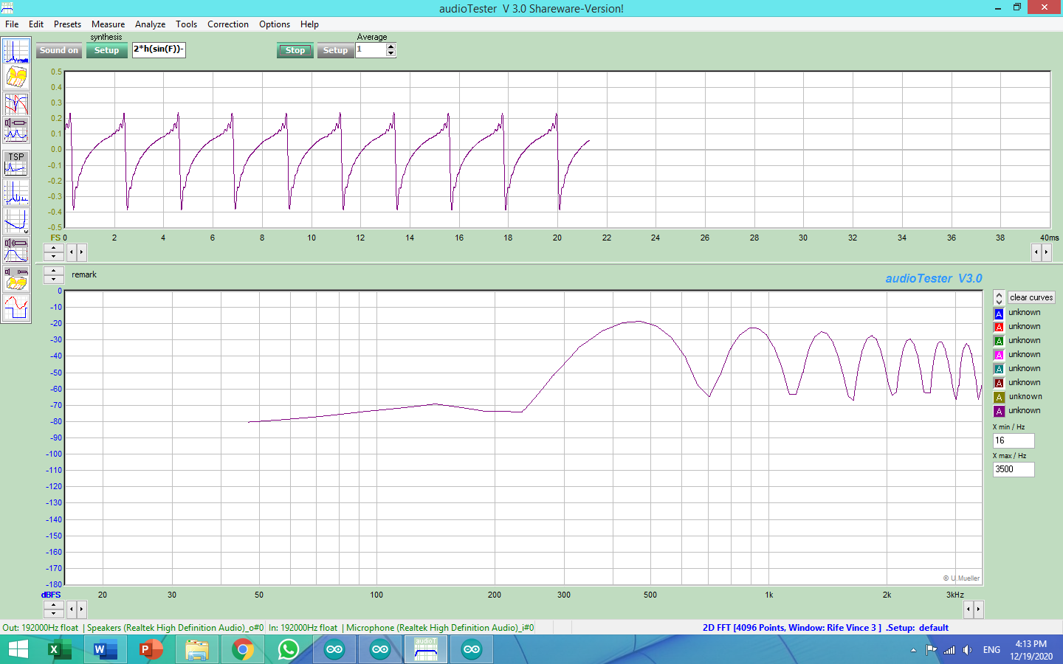

8.01 ms

10.19 ms

**2.18 ms**

**Fig. 42 Deber Resultado obtenido con método aprendido con f=500Hz**

1. **Nuevo método**

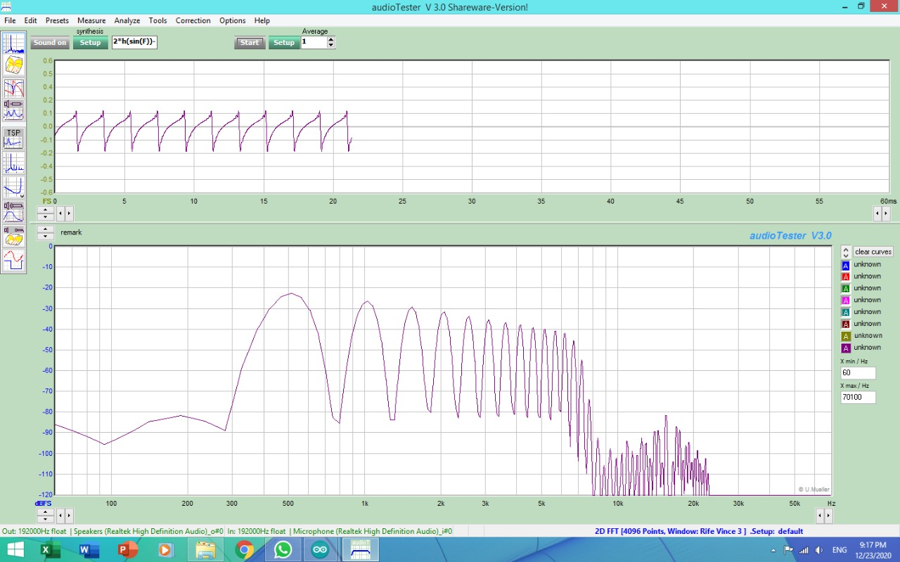

**1.88 ms**

9.51 ms

11.39 ms

**Fig. 43 Deber Resultado obtenido con nuevo método con f=500Hz**

**F=750Hz**

1. **Uso de la función**

**No existe una función propia de Arduino que describa a esta señal.**

1. **Librería externa**

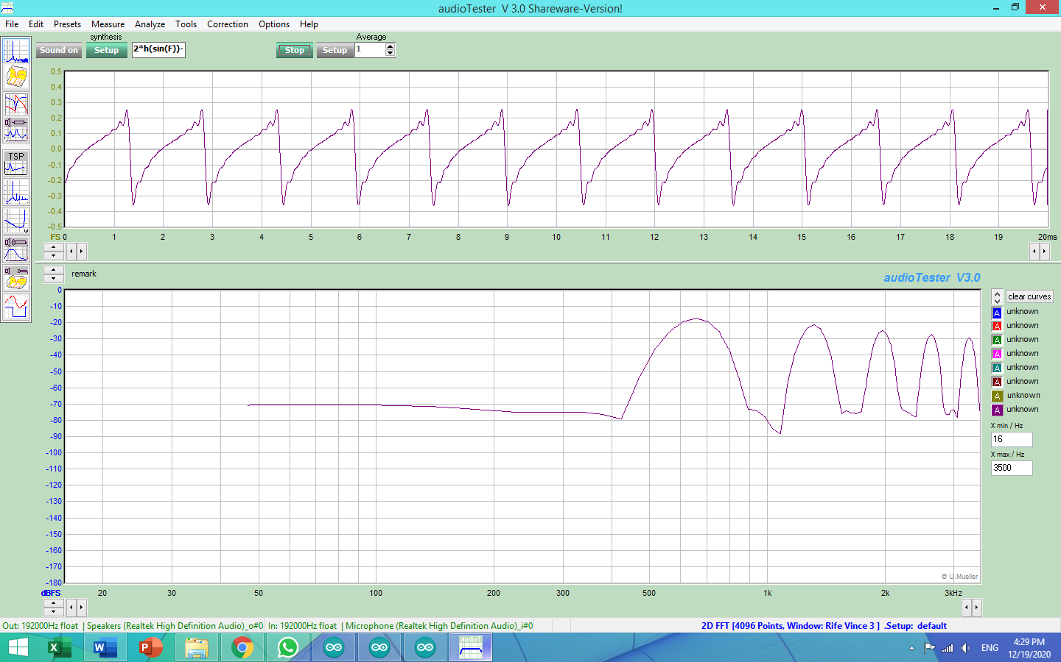

12.05 ms

10.58 ms

**1.47 ms**

**Fig. 44 Deber Resultado obtenido con librería externa con f=750Hz**

1. **Metodología aprendida**

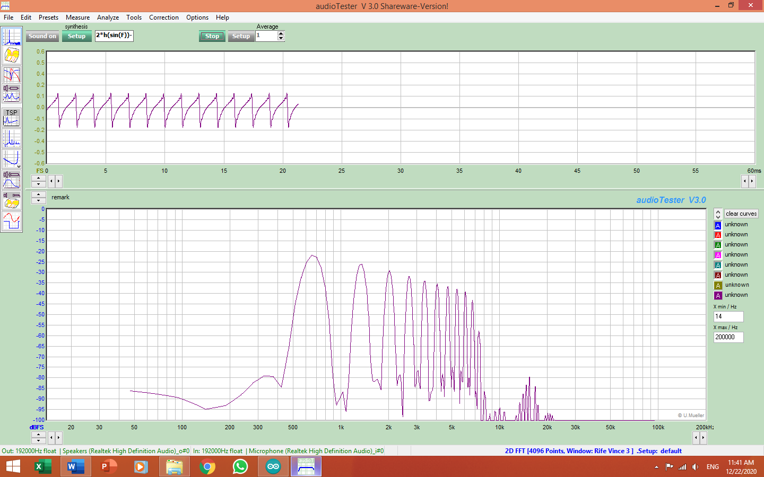

**1.46 ms**

11.04 ms

9.58 ms

**Fig. 45 Deber Resultado obtenido con método aprendido con f=750Hz**

1. **Nuevo método**

**Fig. 46 Deber Resultado obtenido con nuevo método con f=750Hz**

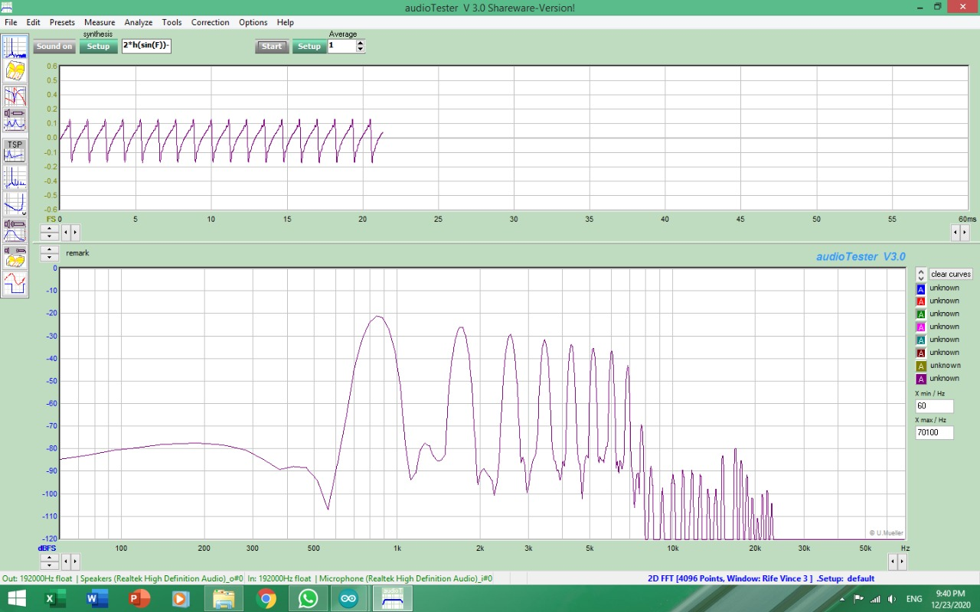

17.08 ms

15.85 ms

**1.23 ms**

**f=1000Hz**

1. **Uso de la función**

**No existe una función propia de Arduino que describa a esta señal.**

1. **Librería externa**

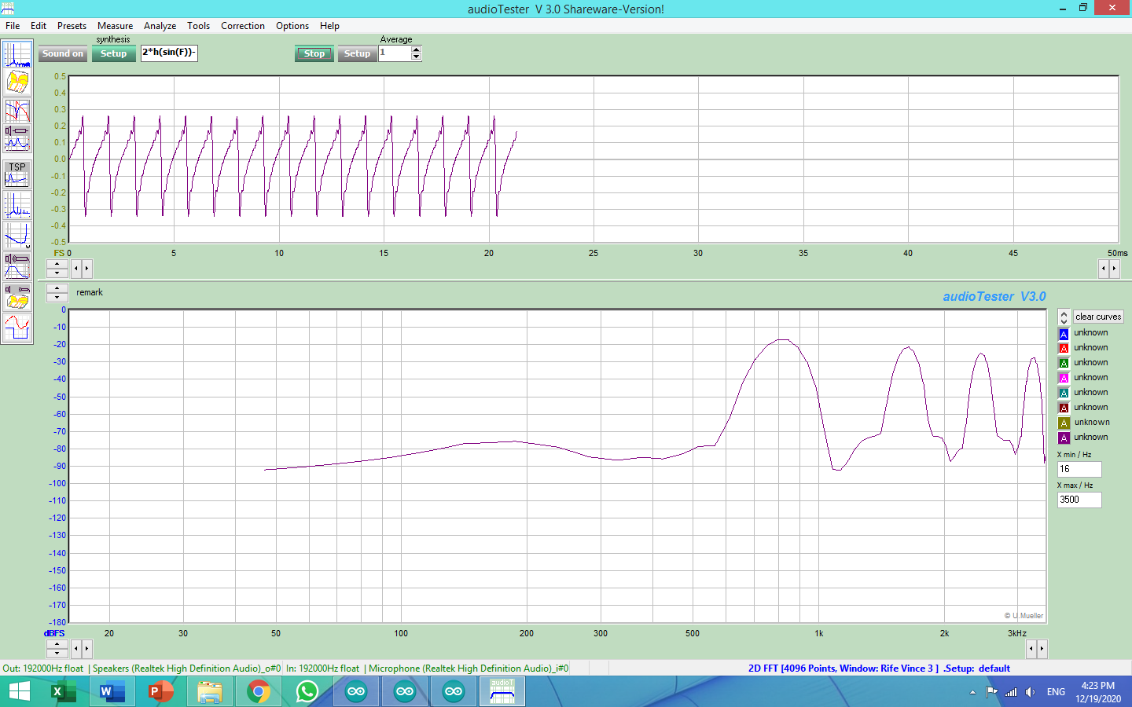

9.06 ms

10.13 ms

**1.07 ms**

**Fig. 47 Deber Resultado obtenido con librería externa con f=1000Hz**

1. **Metodología aprendida**

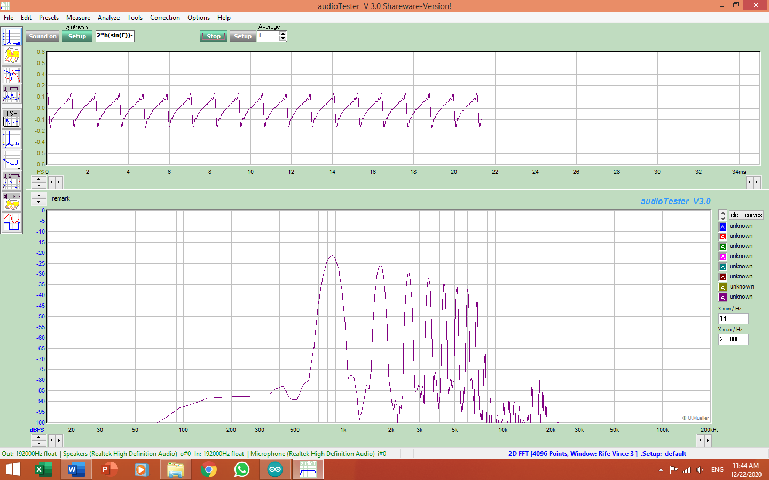

8.73 ms

7.59 ms

**1.14 ms**

**Fig. 48 Deber Resultado obtenido con método aprendido con f=1000Hz**

1. **Nuevo método**

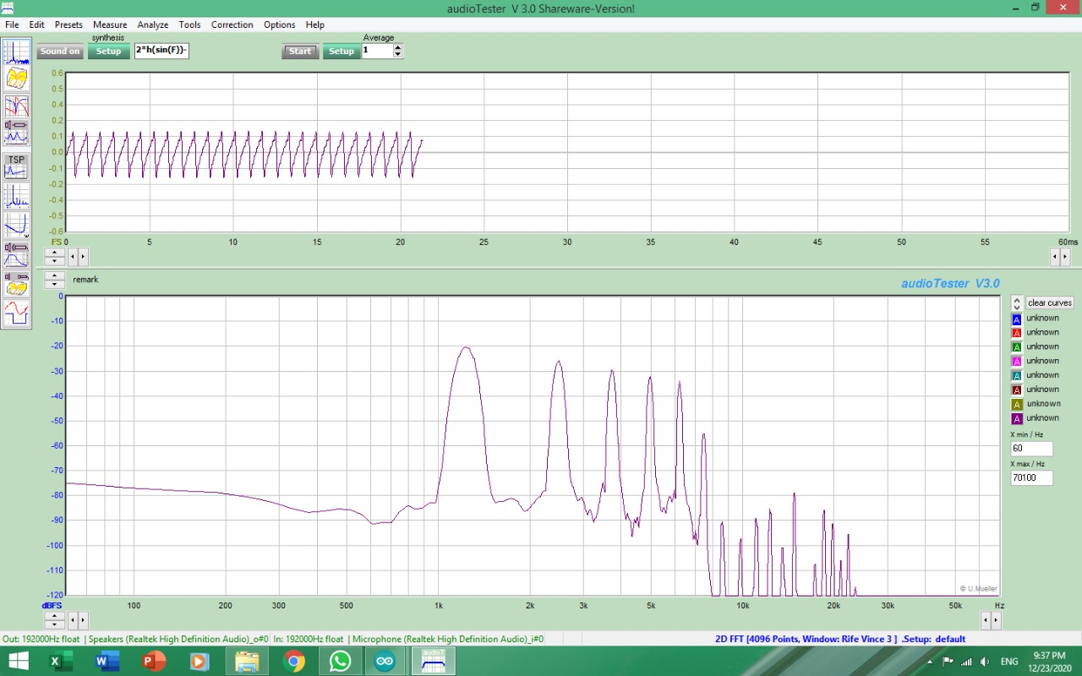

15.88 ms

14.98 ms

**0.9 ms**

**Fig. 49 Deber Resultado obtenido con nuevo método con f=1000Hz**

**Nota: En el Anexo 1 se encuentran los códigos creados para la obtención de estos resultados**

Tabla 1. Resultados obtenidos

|  |  |  |  |  |  |
| --- | --- | --- | --- | --- | --- |
| **Forma de onda** | **Frecuencia Teórica [Hz]** | **Tipo de generación** | **Periódo Práctico [ms]** | **Frecuencia Práctica [Hz]** | **Error** |
| Sinusoidal | 500 | Función de Arduino | 2 | 500.00 | 0.00% |
| Librería externa | 2.09 | 478.47 | 4.31% |
| Metodología aprendida | 2.13 | 469.48 | 6.10% |
| Nuevo método | 1.98 | 505.05 | 1.01% |
| 750 | Función de Arduino | 1.25 | 800.00 | 6.67% |
| Librería externa | 1.56 | 641.03 | 14.53% |
| Metodología aprendida | 1.5 | 666.67 | 11.11% |
| Nuevo método | 1.24 | 806.45 | 7.53% |
| 1000 | Función de Arduino | 1.98 | 505.05 | 49.49% |
| Librería externa | 1.07 | 934.58 | 6.54% |
| Metodología aprendida | 1.03 | 970.87 | 2.91% |
| Nuevo método | 1.17 | 854.70 | 14.53% |
| Frecuencia Máxima | Función de Arduino | 0.21 | 4761.90 | 0.79% |
| Librería externa | 0.19 | 5263.16 | 1.19% |
| Metodología aprendida | 0.16 | 6250.00 | 0.08% |
| Nuevo método | 0.5 | 2000.00 | 0.00% |
| Triangular | 500 | Función de Arduino | N/A | N/A | N/A |
| Librería externa | 2.12 | 471.70 | 5.66% |
| Metodología aprendida | 1.3 | 769.23 | 53.85% |
| Nuevo método | 1.8 | 555.56 | 11.11% |
| 750 | Función de Arduino | N/A | N/A | N/A |
| Librería externa | 1.46 | 684.93 | 8.68% |
| Metodología aprendida | 1.19 | 840.34 | 12.04% |
| Nuevo método | 1.24 | 806.45 | 7.53% |
| 1000 | Función de Arduino | N/A | N/A | N/A |
| Librería externa | 1.1 | 909.09 | 9.09% |
| Metodología aprendida | 0.88 | 1136.36 | 13.64% |
| Nuevo método | 1.12 | 892.86 | 10.71% |
| Frecuencia Máxima | Función de Arduino | N/A | N/A | N/A |
| Librería externa | 0.2 | 5000.00 | 9.09% |
| Metodología aprendida | 0.17 | 5882.35 | 1.96% |
| Nuevo método | 0.34 | 2941.18 | 1.96% |
| Cuadrada | 500 | Función de Arduino | N/A | N/A | N/A |
| Librería externa | 2.19 | 456.62 | 8.68% |
| Metodología aprendida | 2.18 | 458.72 | 8.26% |
| Nuevo método | 2.08 | 480.77 | 3.85% |
| 750 | Función de Arduino | N/A | N/A | N/A |
| Librería externa | 1.53 | 653.59 | 12.85% |
| Metodología aprendida | 1.51 | 662.25 | 11.70% |
| Nuevo método | 1.17 | 854.70 | 13.96% |
| 1000 | Función de Arduino | N/A | N/A | N/A |
| Librería externa | 1.05 | 952.38 | 4.76% |
| Metodología aprendida | 1.09 | 917.43 | 8.26% |
| Nuevo método | 0.83 | 1204.82 | 20.48% |
| Frecuencia Máxima | Función de Arduino | N/A | N/A | N/A |
| Librería externa | 0.22 | 4545.45 | 30.07% |
| Metodología aprendida | 0.32 | 3125.00 | 21.88% |
| Nuevo método | 0.33 | 3030.30 | 12.23% |
| Diente de Sierra | 500 | Función de Arduino | N/A | N/A | N/A |
| Librería externa | 2.16 | 462.96 | 7.41% |
| Metodología aprendida | 2.18 | 458.72 | 8.26% |
| Nuevo método | 1.88 | 531.91 | 6.38% |
| 750 | Función de Arduino | N/A | N/A | N/A |
| Librería externa | 1.47 | 680.27 | 9.30% |
| Metodología aprendida | 1.46 | 684.93 | 8.68% |
| Nuevo método | 1.23 | 813.01 | 8.40% |
| 1000 | Función de Arduino | N/A | N/A | N/A |
| Librería externa | 1.07 | 934.58 | 6.54% |
| Metodología aprendida | 1.14 | 877.19 | 12.28% |
| Nuevo método | 0.9 | 1111.11 | 11.11% |
| Frecuencia Máxima | Función de Arduino | N/A | N/A | N/A |
| Librería externa | 0.11 | 9090.91 | 24.53% |
| Metodología aprendida | 0.37 | 2702.70 | 18.10% |
| Nuevo método | 0.23 | 4347.83 | 13.04% |

En base a los resultados obtenidos se puede llegar a la conclusión que el valor de exactitud disminuye conforme la frecuencia aumenta, así mismo se pudo comparar que método permite obtener mejores resultados en comparación a otros. En el caso de los métodos utilizados es importante considerar con cuantos puntos se trabajarán, así como la cantidad de muestras que se tomarán en Audio Tester. Además, se puede hacer uso de un factor de correcion con el fin de evitar tener un porcentaje de error bastante alto. Uno de los mejores métodos para generar estas funciones es el uso de las series de Fourier.

**ANEXO 1**

FUNCION SIN

//vector de tiempo

float tn[]={0,0.0167,0.0333,0.0500,0.0667,0.0833,0.1000,0.1167,0.1333,0.1500,0.1667,0.1833,0.2000,0.2167,0.2333,0.2500,0.2667,0.2833,0.3000,0.3167,0.3333,0.3500,0.3667,0.3833,0.4000,0.4167,0.4333,0.4500,0.4667,0.4833,0.5000,0.5167,0.5333,0.5500,0.5667,0.5833,0.6000,0.6167,0.6333,0.6500,0.6667,0.6833,0.7000,0.7167,0.7333,0.7500,0.7667,0.7833,0.8000,0.8167,0.8333,0.8500,0.8667,0.8833,0.9000,0.9167,0.9333,0.9500,0.9667,0.9833,1};

int i=0;

int fSenial=1000;

int Ts_us=1000000/(fSenial*61);

double y;

int ys[61];

double cte=4095;

void setup(){

pinMode(DAC0, OUTPUT);

analogWriteResolution(12);

for(i=0;i<61;i++){

y=0.5+(0.5*sin(2*PI*tn[i]));

//y=sawtooth(2*PI*fSenial*tn[i]);

//y=square(2*PI*fSenial*tn[i]);

ys[i]=cte*y;

}

}

void loop(){

i=0;

for(i=0;i<60;i++){

analogWrite(DAC0,ys[i]);

delayMicroseconds(29);

}

}

LIBRERÍA

#include "functionGenerator.h"

float tn[]={0,0.0167,0.0333,0.0500,0.0667,0.0833,0.1000,0.1167,0.1333,0.1500,0.1667,0.1833,0.2000,0.2167,0.2333,0.2500,0.2667,0.2833,0.3000,0.3167,0.3333,0.3500,0.3667,0.3833,0.4000,0.4167,0.4333,0.4500,0.4667,0.4833,0.5000,0.5167,0.5333,0.5500,0.5667,0.5833,0.6000,0.6167,0.6333,0.6500,0.6667,0.6833,0.7000,0.7167,0.7333,0.7500,0.7667,0.7833,0.8000,0.8167,0.8333,0.8500,0.8667,0.8833,0.9000,0.9167,0.9333,0.9500,0.9667,0.9833,1};

int i;

int fSenial=1000;

int Ts_us=1000000/(fSenial*61);

double cte=4095;

funcgen objetoSenial;

float y[61];

void setup(){

objetoSenial.setFrequency(1);

objetoSenial.setAmplitude(1);

objetoSenial.setPhase(0);

objetoSenial.setYShift(0);

pinMode(DAC0, OUTPUT);

analogWriteResolution(12);

for(i=0;i<61;i++){

y[i]=cte*(0.5+(0.5*(objetoSenial.sinus(tn[i]))));

}

}

void loop(){

i=0;

for(i=0;i<60;i++){

analogWrite(DAC0,y[i]);

delayMicroseconds(Ts_us);

}

}

METODO APRENDIDO EN CLASES

int sierra[ ] = {0, 6, 13 , 19 , 25 ,32 , 38 , 45 , 51 , 57, 64 ,70 ,77, 83 , 89 , 96 , 102 ,108, 115, 121, 128, 134 ,140, 147, 153 ,159 ,166 ,172, 179, 185, 191, 198, 204, 210, 217, 223, 230,236, 242 ,249, 0};

int seno[ ] = {128,147,167,185,202,218,231,241,249,253,255,253,249,241,231,218,202,185,167,147,128,108,88,70,53,37,24,14,6,2,0,2,6 ,14,24,37,53,70,88,108,127};

int cuadrada[ ] = {255 ,255, 255 ,255 ,255 ,255 ,255, 255 ,255, 255, 255, 255 ,255 ,255 ,255 ,255 ,255 ,255 ,255 ,255 ,0 ,0 ,0 ,0 ,0 ,0 ,0 ,0 ,0 ,0 ,0 ,0 ,0 ,0 ,0 ,0 ,0 ,0 ,0 ,0 ,255};

int triangular[ ]={255, 230, 204, 179, 153 , 128 , 102 , 76, 51 ,25, 0, 26 , 51 , 77 , 102 ,128, 153, 179, 204, 230 ,255 ,230, 204 ,179 ,153, 128 ,102 ,76 ,51 , 26 ,0, 26, 51 ,77 ,102, 128, 153, 179 , 204 , 229, 255};

// para Fo = 100 Hz y 40 muestras por período:

int Ts_us = 1000000/(1000*40);

int count;

void setup()

{

pinMode(DAC0, OUTPUT);

analogWriteResolution(8);

analogReadResolution(8);

}

void loop()

{

count=0;

for (count=0; count<40; count++)

{

analogWrite(DAC0, triangular[count]);

delayMicroseconds(Ts_us );

}

}

METODO ALTERNATIVO PARA FUNCION SENO

/* *************************************************************************************************

* Sketch: sineWave

* Author: Tanya Vasilevitsky

* Date: 07/19/2016

* Description: This sketch produces a sine wave output to DAC0 of the arduino DUE board.

* There are several options for The frequency & granularity of the wave , which can be used

* To choose a wave simply uncomment (only!) one of the WAVE_#

*

* *************************************************************************************************/

//////////////////////////////////////////////////////////////////////////////////////////////////

/* Uncomment the desired wave, leave the rest commented*/

#define WAVE_1 //A sine wave of 120 samples, in 12 bit DAC resolution, Maximmal frequency 14 KHZ

//#define WAVE_2 //A sine wave of 60 samples, in 12 bit DAC resolution, Maximmal frequency 28 KHZ

//#define WAVE_3 //A sine wave of 24 samples, in 10 bit DAC resolution, Maximmal frequency 70 KHZ

//#define WAVE_4 //A sine wave of 24 samples, in 12 bit DAC resolution, Maximmal frequency 70 KHZ

//#define WAVE_5 //A sine wave of 20 samples, in 12 bit DAC resolution, Maximmal frequency 84 KHZ

/////////////////////////////////////////////////////////////////////////////////////////////////

/*Determine the resolution*/

#if defined(WAVE_1) || defined(WAVE_2) || defined(WAVE_4) || defined(WAVE_5)

#define DAC_RESOLUTION 12

#elif defined WAVE_3

#define DAC_RESOLUTION 10

#endif

int F = 500; //frequency in HZ

int waitTime = 1000/F;

int i = 0; //index to iterate the wave values

// Sin wave values

#ifdef WAVE_1

#define MAX_SAMPLES 120

static int sineTable[MAX_SAMPLES] =

{

0x7ff, 0x86a, 0x8d5, 0x93f, 0x9a9, 0xa11, 0xa78, 0xadd, 0xb40, 0xba1,

0xbff, 0xc5a, 0xcb2, 0xd08, 0xd59, 0xda7, 0xdf1, 0xe36, 0xe77, 0xeb4,

0xeec, 0xf1f, 0xf4d, 0xf77, 0xf9a, 0xfb9, 0xfd2, 0xfe5, 0xff3, 0xffc,

0xfff, 0xffc, 0xff3, 0xfe5, 0xfd2, 0xfb9, 0xf9a, 0xf77, 0xf4d, 0xf1f,

0xeec, 0xeb4, 0xe77, 0xe36, 0xdf1, 0xda7, 0xd59, 0xd08, 0xcb2, 0xc5a,

0xbff, 0xba1, 0xb40, 0xadd, 0xa78, 0xa11, 0x9a9, 0x93f, 0x8d5, 0x86a,

0x7ff, 0x794, 0x729, 0x6bf, 0x655, 0x5ed, 0x586, 0x521, 0x4be, 0x45d,

0x3ff, 0x3a4, 0x34c, 0x2f6, 0x2a5, 0x257, 0x20d, 0x1c8, 0x187, 0x14a,

0x112, 0xdf, 0xb1, 0x87, 0x64, 0x45, 0x2c, 0x19, 0xb, 0x2,

0x0, 0x2, 0xb, 0x19, 0x2c, 0x45, 0x64, 0x87, 0xb1, 0xdf,

0x112, 0x14a, 0x187, 0x1c8, 0x20d, 0x257, 0x2a5, 0x2f6, 0x34c, 0x3a4,

0x3ff, 0x45d, 0x4be, 0x521, 0x586, 0x5ed, 0x655, 0x6bf, 0x729, 0x794

};

#elif defined WAVE_2

#define MAX_SAMPLES 60

static int sineTable[MAX_SAMPLES] =

{

0x7ff, 0x8d5, 0x9a9, 0xa78, 0xb40,

0xbff, 0xcb2, 0xd59, 0xdf1, 0xe77,

0xeec, 0xf4d, 0xf9a, 0xfd2, 0xff3,

0xfff, 0xff3, 0xfd2, 0xf9a, 0xf4d,

0xeec, 0xe77, 0xdf1, 0xd59, 0xcb2,

0xbff, 0xb40, 0xa78, 0x9a9, 0x8d5,

0x7ff, 0x729, 0x655, 0x586, 0x4be,

0x3ff, 0x34c, 0x2a5, 0x20d, 0x187,

0x112, 0xb1, 0x64, 0x2c, 0xb,

0x0, 0xb, 0x2c, 0x64, 0xb1,

0x112, 0x187, 0x20d, 0x2a5, 0x34c,

0x3ff, 0x4be, 0x586, 0x655, 0x729,

};

#elif defined WAVE_3

#define MAX_SAMPLES 24

static int sineTable[MAX_SAMPLES] =

{

0x200, 0x284, 0x2FF, 0x369, 0x3BA, 0x3EE, 0x3FF, 0x3EE,

0x3BA, 0x369, 0x2FF, 0x284, 0x1FF, 0x17B, 0x100, 0x096,

0x045, 0x011, 0x000, 0x011, 0x045, 0x096, 0x100, 0x17B,

};

#elif defined WAVE_4

#define MAX_SAMPLES 24

static int sineTable[MAX_SAMPLES] =

{

0x800,0xA11,0xBFF,0xDA7,0xEED,0xFB9,0xFFF,0xFB9,

0xEED,0xDA7,0xBFF,0xA11,0x7FF,0x5EE,0x400,0x258,

0x112,0x046,0x000,0x046,0x112,0x258,0x400,0x5EE,

};

#elif defined WAVE_5

#define MAX_SAMPLES 20

static int sineTable[MAX_SAMPLES] =

{

0x800,0xA78,0xCB3,0xE78,0xF9B,

0xFFF,0xF9B,0xE78,0xCB3,0xA78,

0x800,0x587,0x34C,0x187,0x064,

0x000,0x064,0x187,0x34C,0x587,

};

#endif

void setup() {

// put your setup code here, to run once:

analogWriteResolution(DAC_RESOLUTION); // set the analog output resolution to the desired amount of bits

analogReadResolution(DAC_RESOLUTION); // set the analog input resolution to desired amount of bits

}

void loop() {

/*increment wave index cyclicly*/

i = (i+1) % MAX_SAMPLES;

//write wave data to DAC0

// analogWrite(DAC0, sineTable[i]); // write the selected waveform on DAC0

analogWrite(DAC0, sineTable[i]); // write the selected waveform on DAC0

/*The frequency of the Wave depends on the number of samples used

More samples --> more loops used to create a single cycle --> slower frequency

From data obtained from the sam3x spec, the DAC maximal possible frequncy is 1.68 MGZ,

The Wave Frequency can be determined by:

F = 1.68/(number of samples in wave)

You can uncomment the following line and add delays for a smaller frequency */

// delayMicroseconds(55);

}

METODO ALTERNATIVO PARA TRIANGULAR, CUADRADA Y DIENTE DE SIERRA

#include <Waveforms.h>//libreria

#define oneHzSample 1000000/maxSamplesNum // muestras

int i = 0;//indice

volatile int wave0 = 1;//indice que indica la onda a generar

//0: sinusoidal;1:triangular;2: diente de sierra;3: cuadrada

void setup() {

analogWriteResolution(12); // resolucion de 12 bits

pinMode(DAC0,OUTPUT);//pin de salida

}

void loop() {

for(i=0;i<maxSamplesNum;i++){

analogWrite(DAC0, waveformsTable[wave0][i]); // se seleccina la onda de salida

delayMicroseconds(12); // se setea la frecuencia

}

}

**Bibliografía:**

[1]

«analogWriteResolution() - Arduino Reference». <https://www.arduino.cc/reference/en/language/functions/zero-due-mkr-family/analogwriteresolution/> (accedido dic. 20, 2020).